РУКОВОДСТВО ПОЛЬЗОВАТЕЛЯ
ПО ФОРМИРОВАНИЮ, ЗАПОЛНЕНИЮ И ПОДАЧИ ЗАЯВКИ ДЛЯ УЧАСТИЯ В ОТБОРЕ НА ПОРТАЛЕ ПРЕДОСТАВЛЕНИЯ МЕР ФИНАНСОВОЙ ГОСУДАРСТВЕННОЙ ПОДДЕРЖКИ ГОСУДАРСТВЕННОЙ ИНТЕГРИРОВАННОЙ ИНФОРМАЦИОННОЙ СИСТЕМЫ УПРАВЛЕНИЯ ОБЩЕСТВЕННЫМИ ФИНАНСАМИ
«ЭЛЕКТРОННЫЙ БЮДЖЕТ»

ОГЛАВЛЕНИЕ
ГЛОССАРИЙ 3
ВВЕДЕНИЕ 5
1. ЗАПУСК ПОРТАЛА 5
1.1. Авторизация на Портале 5
1.2. Авторизация на Портале при переходе со страницы ЕПГУ 12
2. РЕЕСТР СУБСИДИЙ И ОТБОРОВ 15
2.1. Профиль субсидии 19
2.2. Страница отбора 23
3. СОЗДАНИЕ ЗАЯВКИ 25
4. ЗАПОЛНЕНИЕ ЗАЯВКИ 26
4.1. Секция «О проекте» 27
4.2. Секция «Организация-заявитель» 30
4.3. Секция «Календарный план» 31
4.4. Секция «Бюджет» 36
4.5. Секция «Подать заявку» 38
5. ПОДАЧА ЗАЯВКИ 40
5.1. Подписание заявки без доверенности 41
5.2. Подписание заявки с доверенностью 44
6. СТРАНИЦА МОИ ЗАЯВКИ 45

ГЛОССАРИЙ
Термин/ Сокращение | Описание
Портал | Портал предоставления мер финансовой государственной поддержки
Полномочия | Полномочия пользователей системы «Электронный бюджет», установленные на Портале предоставления мер финансовой государственной поддержки
ГИИС ЭБ | Государственная интегрированная информационная система управления общественными финансами «Электронный бюджет»
ЕСИА | Единая система идентификации и аутентификации—федеральная государственная информационная система должна обеспечивать санкционированный доступ участников информационного взаимодействия в единой системе идентификации и аутентификации к информации, содержащейся в государственных информационных системах, муниципальных информационных системах и иных информационных системах.
Учётная запись ЕСИА | Это «универсальный ключ» к получению электронных госуслуг и сервисов. Подтверждает личность.
ЕПГУ | Единый портал государственных и муниципальных услуг (Госуслуги) - федеральная государственная информационная система, обеспечивающая гражданам, предпринимателям и юридическим лицам доступ к сведениям о государственных и муниципальных учреждениях и оказываемых ими электронных услугах.
ЕГРЮЛ | Единый государственный реестр юридических лиц. За сведения, которые содержатся в Едином государственном реестре юридических лиц, отвечает Федеральная налоговая служба.
ЕГРИП | Единый государственный реестр индивидуальных предпринимателей. За сведения, которые содержатся в Едином государственном реестре индивидуальных предпринимателей, отвечает Федеральная налоговая служба.
ФОИВ | Федеральный орган исполнительной власти
КБК | Код бюджетной классификации
ГРБС | Главный распорядитель бюджетных средств
БК | Бюджетный кодекс Российской Федерации
КЭП | Усиленная квалифицированная электронная подпись (КЭП, или УКЭП) (Федеральный закон от 06.04.2011 N 63-ФЗ «Об электронной подписи»)
ЭП | Простая электронная подпись (Федеральный закон от 06.04.2011 N 63-ФЗ «Об электронной подписи»)

ВВЕДЕНИЕ
Руководство пользователя содержит описание и подробные инструкции по созданию, заполнению заявки и ее подачи для участия в отборе на Портале предоставления мер финансовой государственной поддержки (далее – Портал).

- ЗАПУСК ПОРТАЛА

Авторизация на Портале
Для начала работы с Порталом необходимо выполнить следующую последовательность действий:
- запустить интернет-обозреватель двойным нажатием левой кнопки мыши на его ярлыке на рабочем столе или нажать на кнопку «Пуск» и в открывшемся меню выбрать пункт, соответствующий интернет-обозревателю (рекомендуемые браузеры: Яндекс, Chrome, Chromium, Спутник, Edge);
- в адресной строке интернет-обозревателя ввести адрес: https://promote.budget.gov.ru/
Откроется главная станица Портала (Рисунок 1).
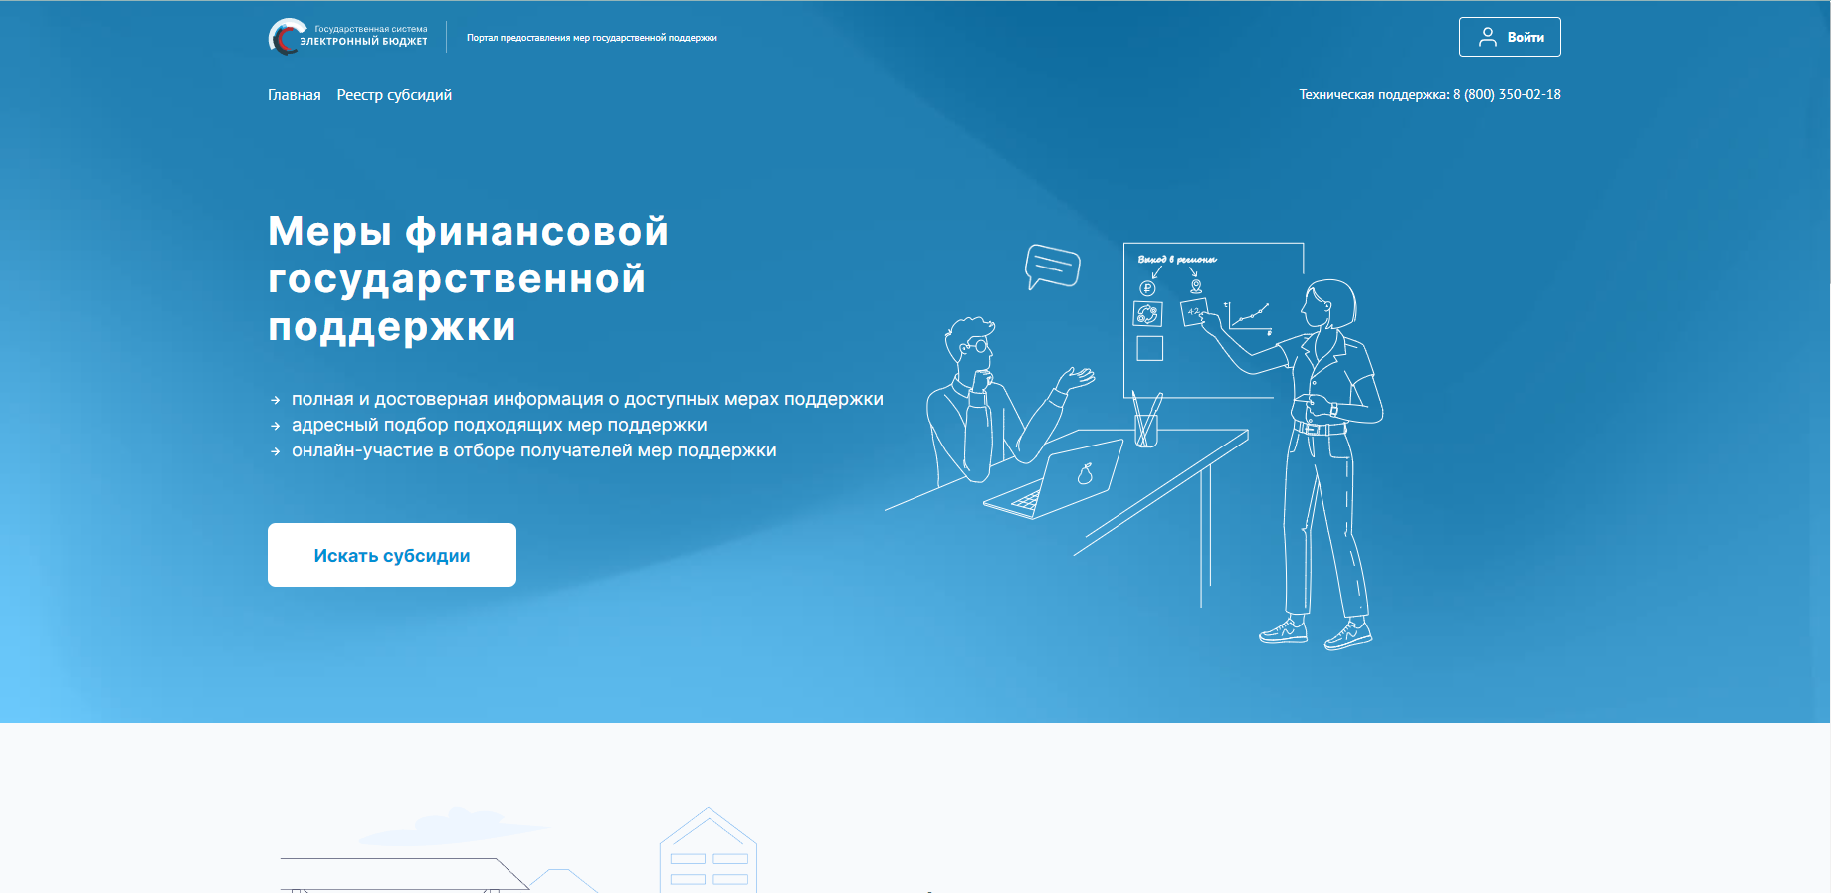
Рисунок 1. Главная страница Портала
Для дальнейших действий на Портале необходимо пройти авторизацию.
Для прохождения авторизации пользователю необходимо иметь учётную запись на Едином портале государственных и муниципальных услуг (физическое лицо, индивидуальный предприниматель, юридическое лицо).
Для того чтобы попасть на страницу авторизации необходимо нажать на кнопку «Войти» в правом верхнем углу страницы сайта (Рисунок 2).
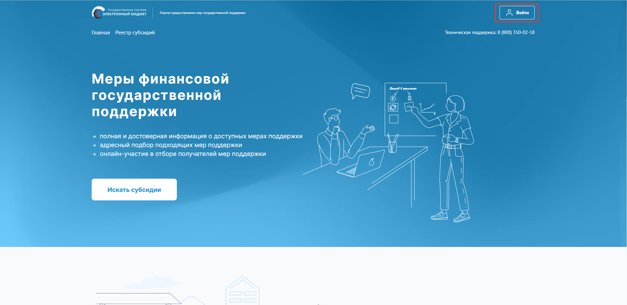
Рисунок 2. Кнопка «Войти»
В отобразившемся окне авторизации необходимо выбрать роль «Участник» (Рисунок 3).
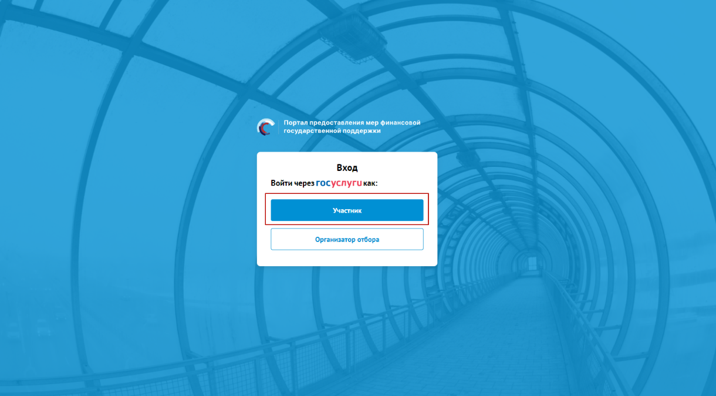
Рисунок 3. Окно авторизации с выбором роли
Далее откроется стандартное окно авторизации пользователей на Едином портале государственных и муниципальных услуг, где необходимо ввести свой логин и пароль от учетной записи пользователя на Едином портале государственных и муниципальных услуг (в качестве логина могут быть использованы адрес электронной почты, СНИЛС или номер телефона). (Рисунок 4).
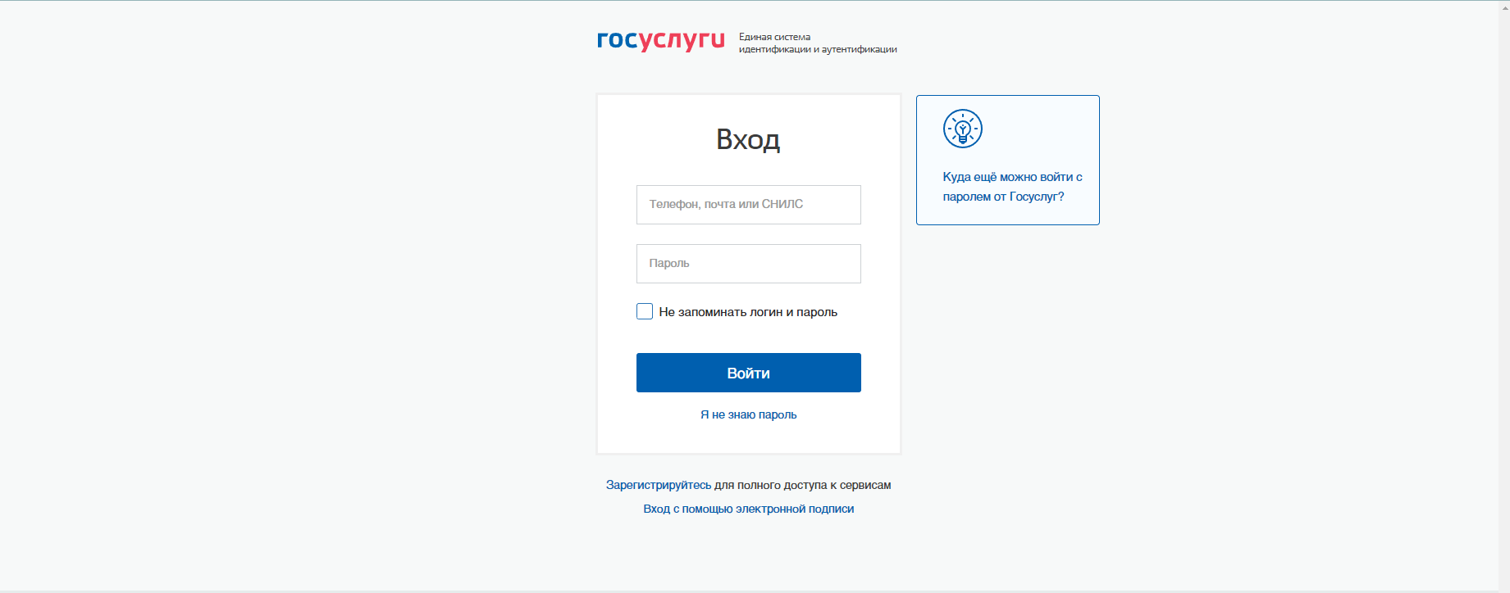
Рисунок 4. Окно авторизации
Примечание! Если ранее с этой учетной записи не производился вход на Портал, то появляется запрос на предоставление прав доступа к данным. Для продолжения необходимо нажать на кнопку «Подтвердить» (Рисунок 5).
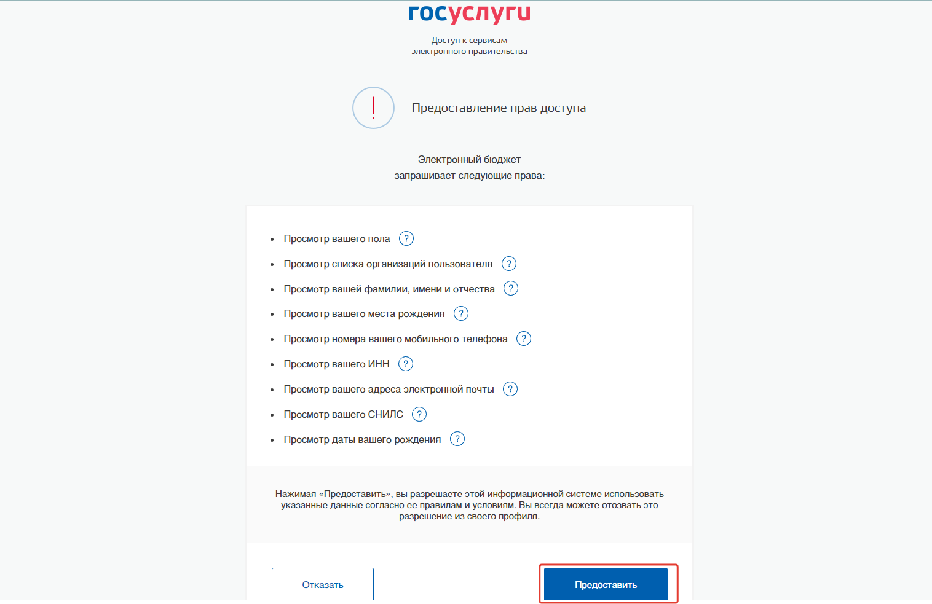
Рисунок 5. Окно предоставления прав доступа
После этого откроется модальное окно «Согласие на обработку персональных данных», где необходимо заполнить все обязательные поля и ознакомиться с условиями соглашения (Рисунок 6).
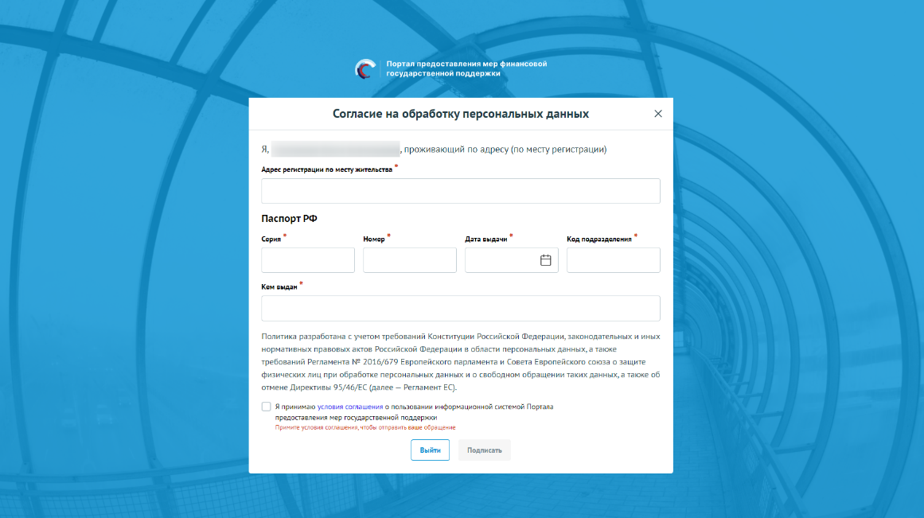
Рисунок 6. Окно «Согласие на обработку персональных данных»
Если в модальном окне все поля заполнены и проставлен флажок в чекбоксе «Я принимаю условия соглашения о пользовании информационной системой Портала предоставления мер финансовой государственной поддержки», то станет активной кнопка «Подписать» (Рисунок 7).
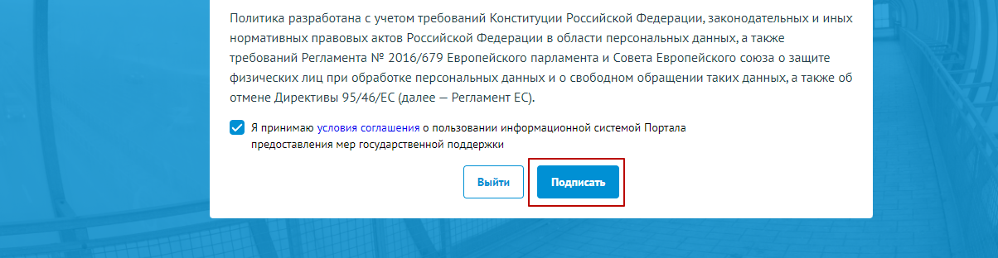
Рисунок 7. Кнопка «Подписать»
Примечание. Доступ к функционалу Портала (формирование проекта заявки и управление заявками) предоставляется после подписания лицом соответствующего пользовательского соглашения. Условия пользовательского соглашения определяются исходя из необходимости дачи ими согласия на информационное взаимодействия с Порталом и обработку их персональных данных.
Важно! Предоставления прав доступа и подписание согласия на обработку персональных данных происходит единожды при первичной авторизации на Портале.
Портал предусматривает вход от имени юридического лица, физического лица или ИП. Если учётная запись содержит несколько организаций и (или) ролей в этом случае необходимо выбрать роль и (или) организацию от имени которой предполагается работать на Портале (Рисунок 8). После необходимо нажать на кнопку «Войти».
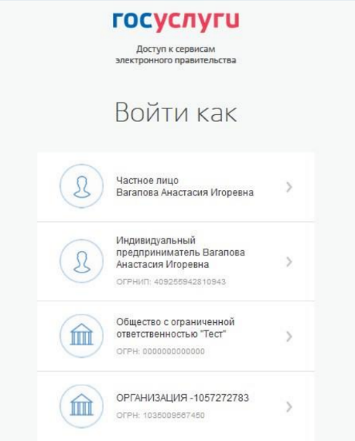
Рисунок 8. Выбор роли
Примечание. По умолчанию при регистрации, если пользователем не был выбран профиль, выставляется «частное лицо».
Если авторизация пользователя произошла успешно после нажатия на кнопку «Войти» — откроется страница «Профиль» с заполненными полями, полученными из учётной записи пользователя на ЕПГУ (Рисунок 9).
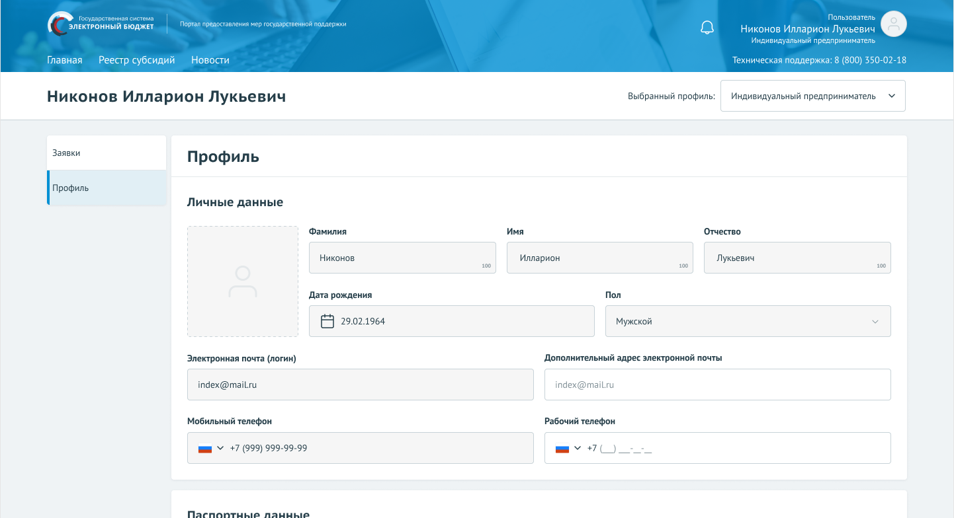
Рисунок 9. Страница «Профиль»
В верхней строке прописано полное ФИО / наименование компании. С помощью поля «Выбрать профиль» можно менять профиль согласно профилям в учётной записи (Рисунок 10).
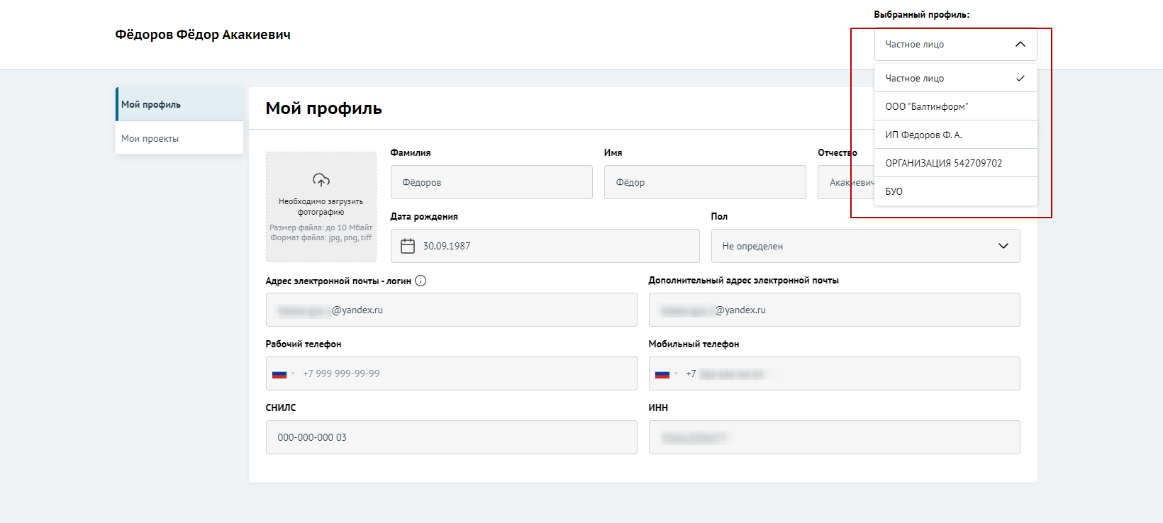
Рисунок 10. Поле «Выбрать профиль»
Для смены профиля, необходимо выбрать пункт из списка, после нажатия в появившемся модульном окне необходимо подтвердить свои действия. Для этого нажать на кнопку «Подтвердить». Нажатие на иконку «Крестик» или кнопку «Отменить» закрывает модальное окно, переход в новый профиль не происходит (Рисунок 11).
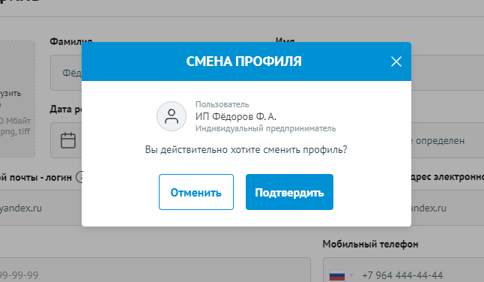
Рисунок 11. Модульное окно «Смена профиля»
Количество полей на странице профиля, меняется в зависимости от того какой профиль выбран (Рисунок 12).
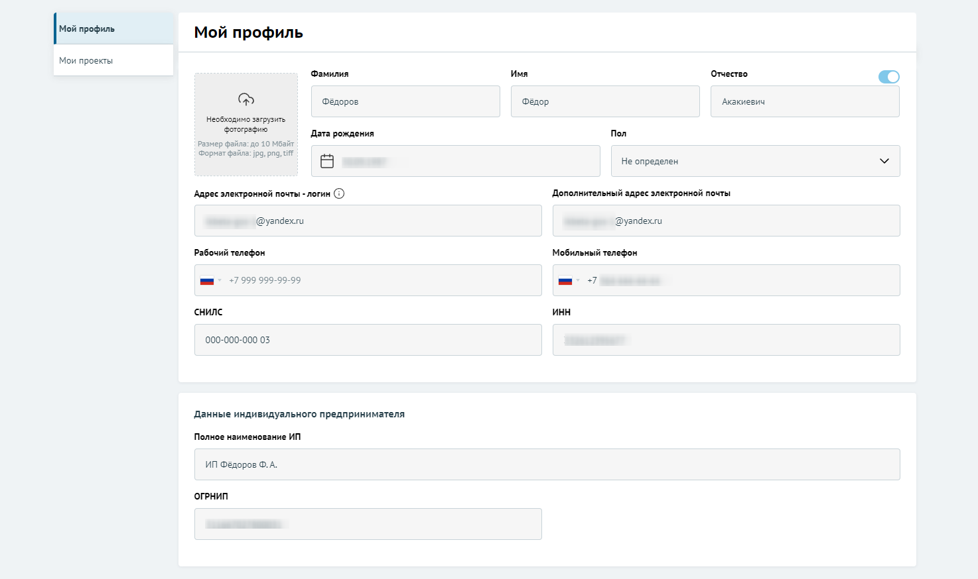
Рисунок 12. Страница профиля Индивидуального предпринимателя
Поля на странице заполняются автоматически, посредством получения данных о профилях со СНИЛС из учётной записи пользователя на ЕПГУ, поля не редактируются.
Примечание. Профиль может быть 3-х типов: частное лицо, ИП, юридическое лицо.

Авторизация на Портале при переходе со страницы ЕПГУ
Переход на Портал возможен также по ссылке с Единого портала государственных и муниципальных услуг (далее — ЕПГУ):
- запустить интернет-обозреватель двойным нажатием левой кнопки мыши на его ярлыке на рабочем столе или нажать на кнопку «Пуск» и в открывшемся меню выбрать пункт, соответствующий интернет-обозревателю;
- в адресной строке интернет-обозревателя ввести адрес: https://www.gosuslugi.ru/;
- авторизоваться на ЕПГУ;
- на портале ЕПГУ выбрать необходимую субсидию из опубликованных;
- в карточке субсидии нажать на кнопку «Заполнить заявку» или для ознакомления нажать на кнопку «Перейти на страницу субсидии» (Рисунок 13);
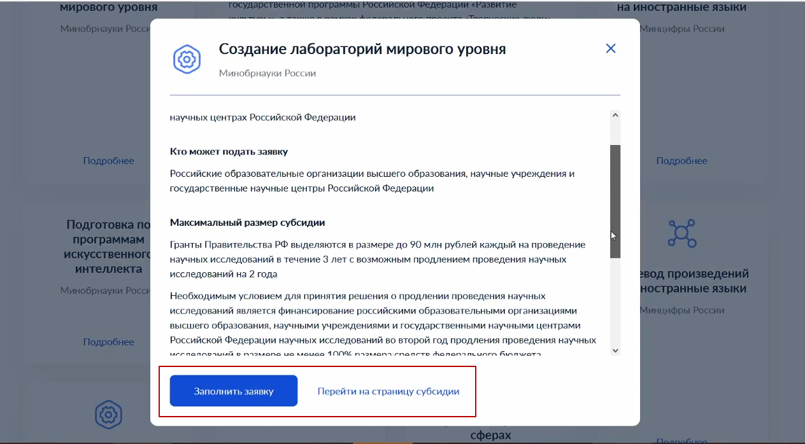
Рисунок 13. Карточка субсидии на ЕПГУ
- если был переход на страницу субсидии, то на странице также есть возможность перейти к заполнению заявки, через нажатие на кнопку «Заполнить заявку» (Рисунок 14).
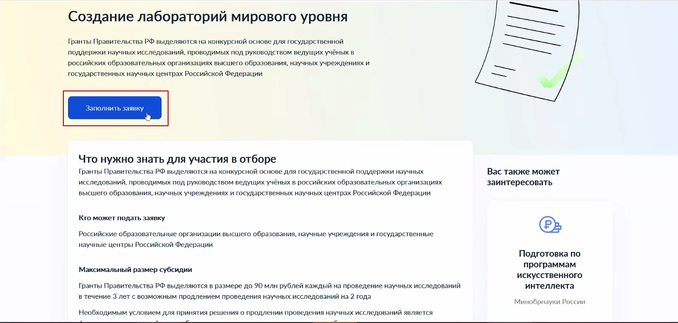
Рисунок 14. Страница субсидии на ЕПГУ
Откроется страница ЕСИА с предложением выбрать роль или профиль, под которым необходимо зайти на Портал (Рисунок 15).
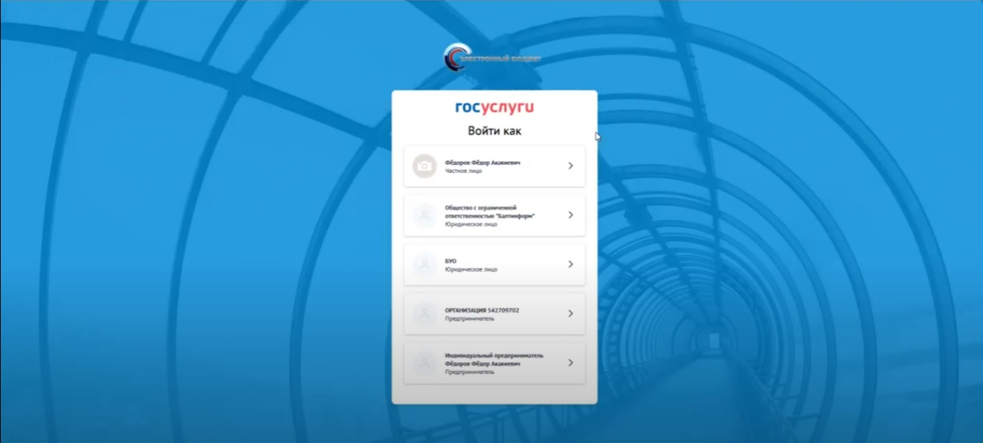
Рисунок 15. Выбор профиля или роли
После выбора откроется страница профиля субсидии на Портале, при этом пользователь уже будет авторизован на Портале под выбранным ране профилем (Рисунок 16).
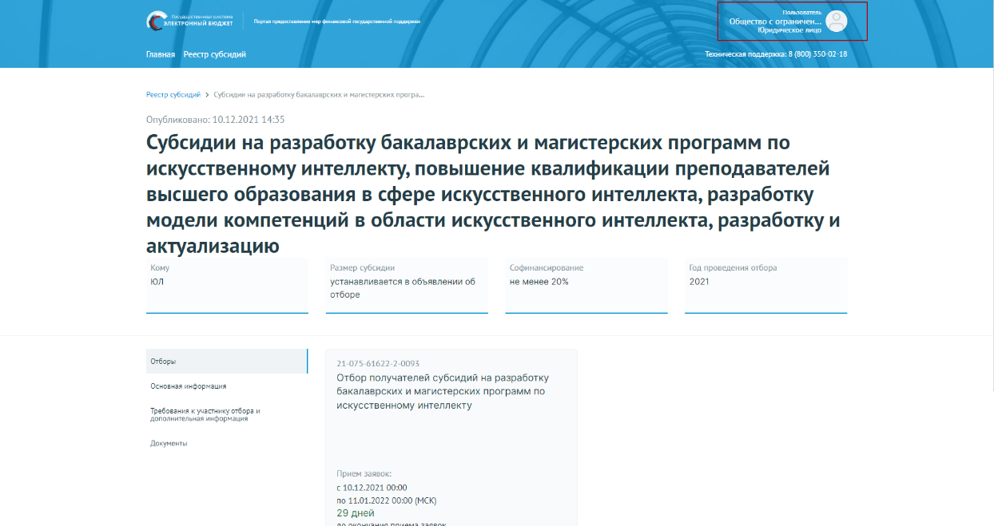
Рисунок 16. Профиль субсидии на Портале
Примечание. Автоматически на Портале будет сформирована страница «Профиль» с заполненными полями, полученными из учётной записи пользователя на ЕПГУ (описание страницы в п. п. 1.1).
- РЕЕСТР СУБСИДИЙ И ОТБОРОВ
Все субсидии находятся на странице «Реестр субсидий», перейти на неё можно несколькими способами (Рисунок 17):
- либо нажать на пункт «Реестр субсидий» в навигации в шапке сайта (1);
- либо нажать на кнопку «Искать субсидии» на главной обложке сайта (2);
- либо нажать на кнопку «Узнать о субсидиях» в блоке соответствующего типа субъекта экономической деятельности кому предусмотрено предоставление субсидий (3).
В указанных случаях откроется реестр.
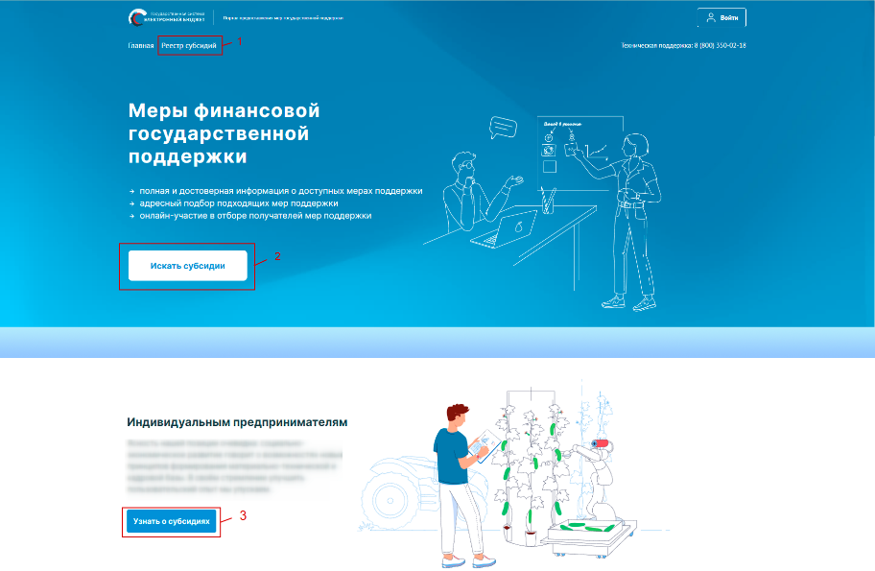
Рисунок 17. Кнопки перехода к субсидиям
Страница «Реестр субсидий» состоит из (Рисунок 18):
- строки поиска, по ключевым словам (1);
- списка карточек опубликованных субсидий (2);
- блока фильтров (3).
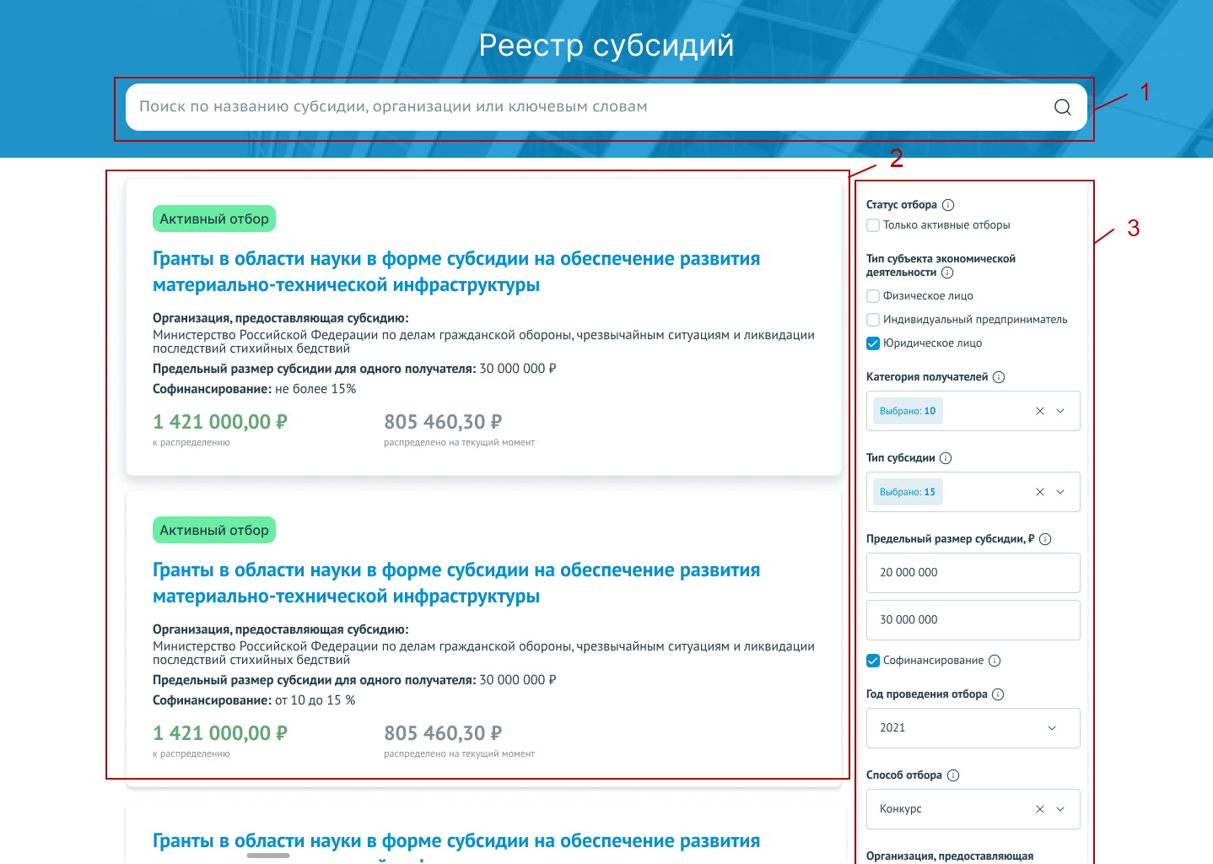
Рисунок 18. «Реестр субсидий»
Карточка субсидии содержит в себе информацию:
- надпись «Активный отбор», если у субсидии есть хотя бы один отбор в режиме приёма заявок;
- название субсидии;
- организация, предоставляющая субсидию;
- предельный размер субсидии для одного получателя;
- условия софинансирования;
- общая сумма к распределению (указывается сумма бюджетных средств, предусмотренных в бюджете на три года);
- сумма, распределённая по отборам.
Блок фильтров позволяет отфильтровать карточки субсидии по данным:
- «Тип субъекта экономической деятельности» – необходимо выбрать подходящее значение, посредством проставления флажка в чекбоксах;
- «Категория получателей» – выбирается одно или несколько значений из справочника;
- «Тип субсидии» – выбирается одно или несколько значений из справочника;
- «Предельный размер субсидии, ₽» – заполняется вручную значением «От» и значением «До»;
- «Софинансирование» – при проставлении флажка в чекбоксе фильтр выдаст значения с учетом наличия требования по софинансированию;
- «Год проведения отбора» – выбирается значение из справочника, при проставлении флажка в чекбоксе «Только активные отборы», фильтр выдаст значения без учёта завершённых отборов;
- «Способ отбора» – выбирается значение из справочника: «Конкурс» или «Запрос предложений»;
- «Организация, предоставляющая субсидию» – выбирается одно или несколько значений из справочника организаций;
- «Сфера деятельности» – выбирается значение из справочника «ОКВЭД» (соответствует наименованиям разделов ОКВЭД);
- ОКВЭД – выбирается значение из справочника «ОКВЭД» (на выбор представляются коды ОКВЭД, которые сгруппированы в раздел ОКВЭДа, выбранный в фильтре «Сфера деятельности»;
- Бюджет – выбирается значение из справочника.
Рядом с каждым фильтром находится иконка «Подсказка», при наведении на которую всплывает текст, помогающий в выборе необходимого фильтра (Рисунок 19).
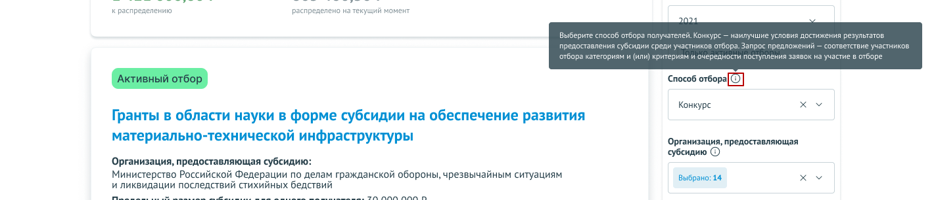
Рисунок 19. Подсказка фильтра
Для применения выбранных фильтров после заполнения строк, в конце списка, необходимо нажать кнопку «Применить» (Рисунок 20).
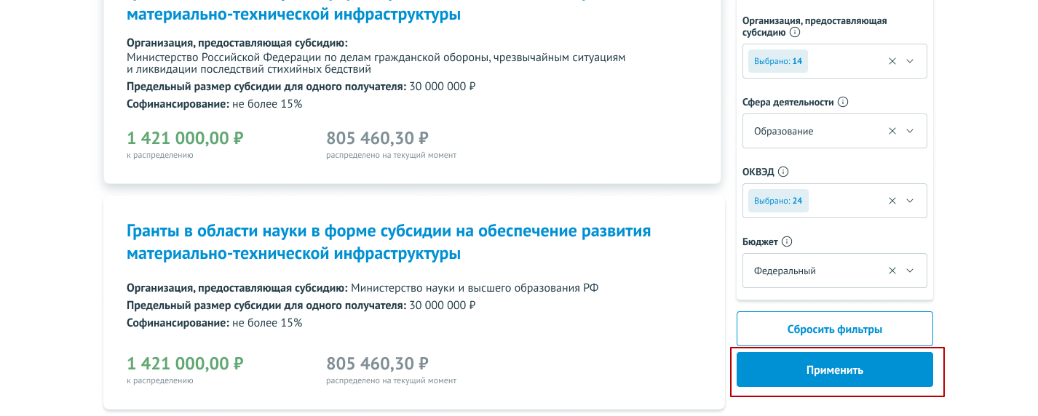
Рисунок 20. Кнопка «Применить» в блоке фильтров
Для сбрасывания введённых значений фильтров необходимо в конце списка, нажать на кнопку «Сбросить фильтры».
При нажатии на карточку субсидии происходит переход на страницу профиля субсидии.

Профиль субсидии
Страница профиля субсидии содержит (Рисунок 21):
- навигационная цепочка – можно вернуться в «Реестр субсидий» (1);
- дата и время публикации (2);
- блок о субсидии: наименование, для кого субсидия предназначается, сколько бюджетных средств предполагается предоставить одному заявителю (максимальный размер для одного получателя), процент софинансирования и год проведения отбора получателей субсидии (3). Если у субсидии нет ни одного созданного отбора, то отображается информационное сообщение: «Отборов ещё не было, но вы можете посмотреть информацию о субсидии»;
- вертикальное меню вкладок (4):
  - «Отборы» (5) – отображение карточек отборов (объявления об отборе получателей субсидии), сформированных к субсидии;
  - «Основная информация» –основная информация о субсидии;
  - «Требования к участнику отбора и дополнительная информация» – перечислены требования, предъявляемые к участникам (по указанным требованиям впоследствии будет приниматься решение о допуске заявки к дальнейшему отбору (при двухэтапном отборе) или объявлении победителем (при одноэтапном отборе);
  - «Документы» – содержит список документов для ознакомления (при наличии).
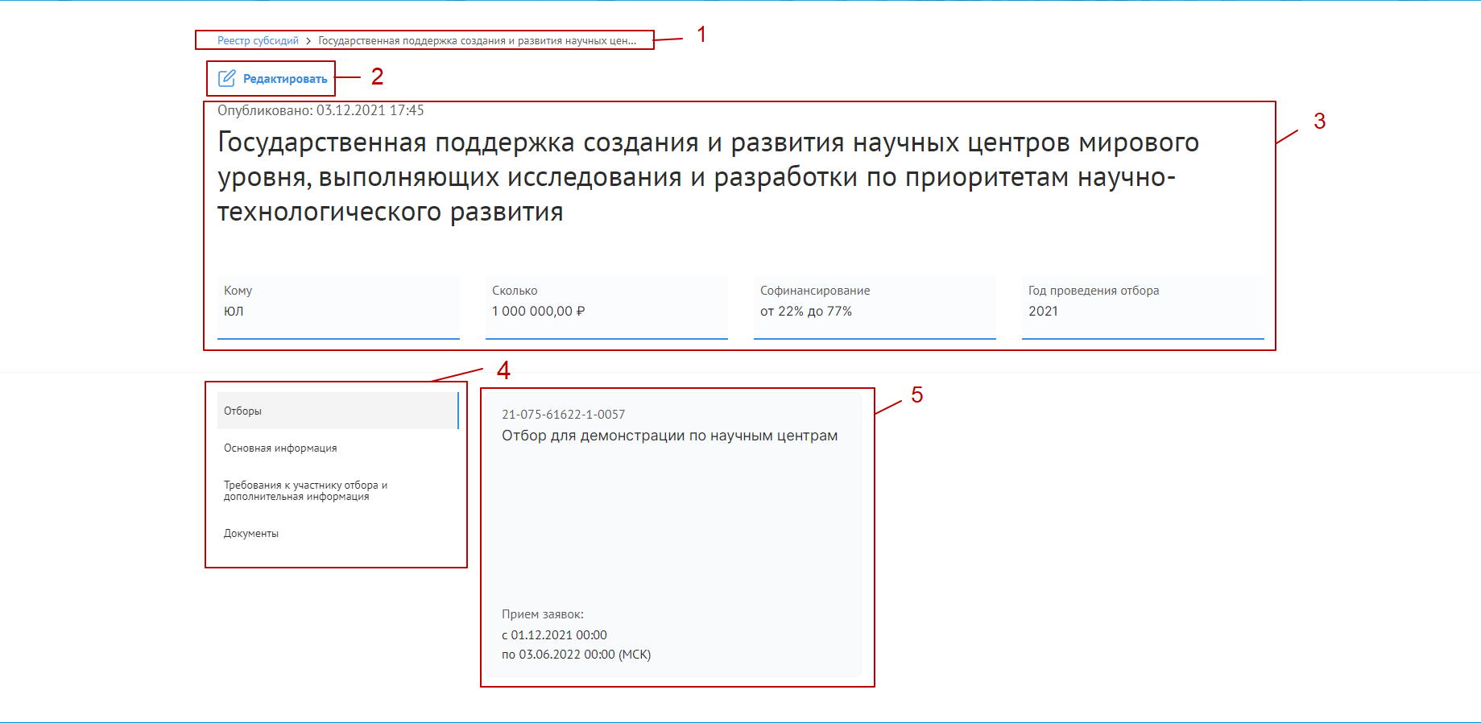
Рисунок 21. Страница профиля субсидии
Блок о субсидии содержит информацию:
- «Название субсидии»;
- «Кому» – для каких типов субъекта экономической деятельности предусмотрено предоставление субсидий;
- «Сколько» – указан предельный размер субсидии для одного получателя;
- «Софинансирование» – указывается если необходимо привлечение софинансирования;
- «Год проведения отбора».
Вкладка «Отборы» заполняется карточками только после публикации отборов на получение субсидии (объявление отбора). Карточка отборов содержит информацию (Рисунок 22):
- дата и время публикации (1);
- наименование отбора (2);
- даты приёма заявок (3);
- динамический отсчёт по дням до окончания приёма заявок, или надпись в зависимости от даты «Приём заявок ещё не начался» / «Приём заявок завершён» (4).
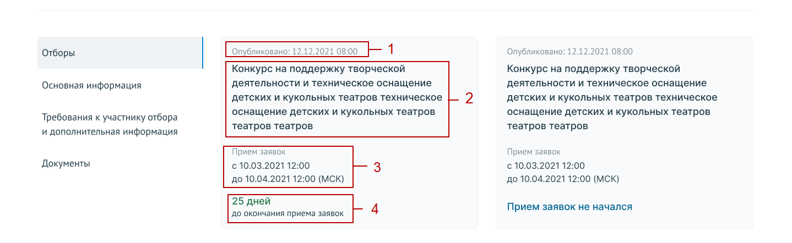
Рисунок 22. Карточка отбора
Вкладка «Основная информация», состоит из строк:
- Получатели субсидии – для каких типов субъекта экономической деятельности предусмотрено предоставление субсидий (соответствует полю «Кому»);
- Категории получателей – перечислены категории из справочника ОКОПФ;
- Тип субсидии;
- Результат предоставления субсидии;
- Наименование государственной программы;
- Цель предоставления субсидии;
- Общий объем распределяемых средств (указывается сумма бюджетных средств, предусмотренных в бюджете на три года);
- Предельный размер субсидии для одного получателя;
- Условие о необходимости привлечения софинансирования;
- Год проведения отбора;
- Способ проведения отбора;
- Организация, предоставляющая субсидию;
- Целесообразный ОКВЭД заявителей на участие в отборе;
- Описание субсидии;
- География субсидии (справочная информация);
- Медиаматериалы – если они есть, то это либо ссылка для перехода и просмотра материала в сети «Интернет», либо файл, при нажатии на название которого происходит скачивание на устройство;
- Теги (ключевые слова, характеризующие субсидию).
Во вкладка «Требования к участнику отбора и дополнительная информация» перечислены основные требования к участникам отборов.
Вкладка «Документы» содержит все документы, относящиеся к субсидии и отборам (при их размещении организатором отбора).
Полную информацию по отбору можно посмотреть, перейдя во вкладку «Отборы» и нажав на карточку необходимого отбора.

Страница отбора
Страница отбора состоит из (Рисунок 23):
- навигационная цепочка – можно вернуться в «Реестр субсидий» (1);
- графа с информацией, когда был опубликован отбор (2);
- информационный блок, состоящий из (3):
  - наименование отбора;
  - даты приёма заявок на отбор;
  - динамический отсчёт по дням до окончания приёма заявок;
  - перечисление результатов предоставления субсидии;
- карточка организатора отбора (4);
- кнопка «Подать заявку» – активна если настала дата приёма заявок (5);
- блок об отборе с вертикальным меню вкладок (6).
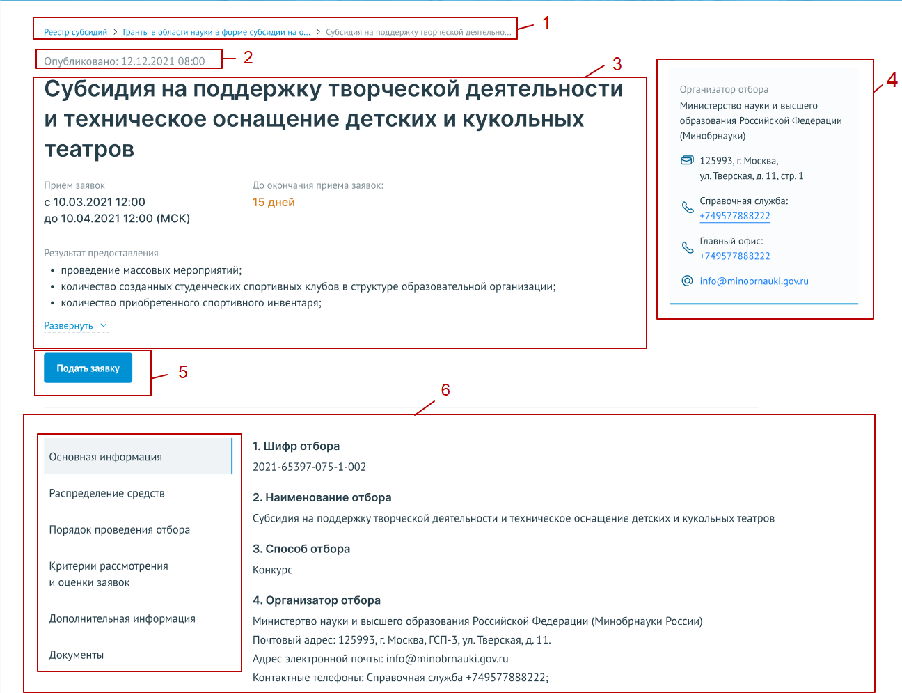
Рисунок 23. Страница отбора
Блок об отборе содержит вкладки:
- «Основная информация» — основная информация о проводимом отборе получателей субсидии;
- «Распределение средств» — объем распределяемых в данном отборе бюджетных средств по годам и категориям (при их наличии);
- «Порядок проведения отбора» — правила проведения отбора, установленные организатором отбора;
- «Критерии рассмотрения и оценки заявок» — требования, предъявляемые к участникам отбора, а также критерии оценки заявок (в случае, если правилами проведения отбора предусматривается оценка заявок по показателям и критериям с присвоением баллов);
- «Дополнительная информация»;
- «Документы».
Для подачи заявки на участие в отборе необходимо на странице отбора нажать на кнопку «Подать заявку».
- СОЗДАНИЕ ЗАЯВКИ
Создание проекта заявки происходит автоматически после нажатия кнопки «Подать заявку» на странице отбора непосредственно на Портале.
После нажатия кнопки, если пользователь не авторизован на Портале — откроется страница авторизации, необходимо будет авторизоваться согласно п.п. 1.1 настоящего руководства пользователя.
Если пользователь уже авторизован на портале, после нажатия на кнопку «Подать заявку» происходит автоматическая проверка на соответствие пользователя базовым условиям (тип субъекта экономической деятельности, наличие уже поданных заявок на указанный отбор, истечение срока подачи заявок на выбранный отбор) и после открывается страница созданного проекта заявки.
Если есть ошибки создания заявки: лимит на создание заявок исчерпан, наличие черновика заявки на этот отбор или для данного типа профиля не подходит отбор, появится модальное окно с сообщением, какого рода ошибка допущена (Рисунок 24).
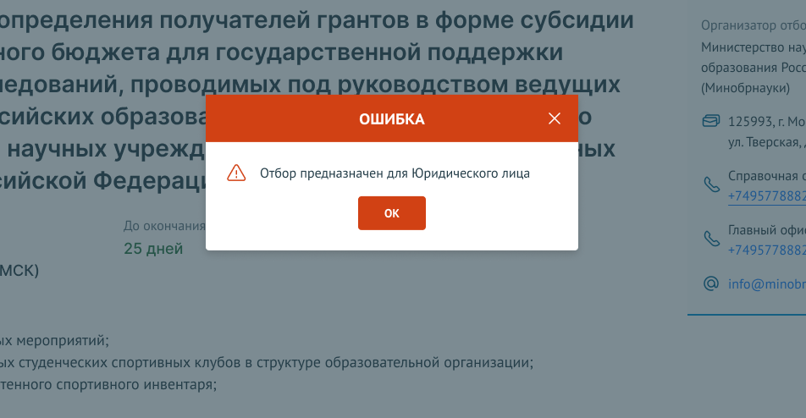
Рисунок 24. Модальное окно ошибки создания заявки
Если заявка создана успешно, откроется страница проекта заявки.
Важно! При подаче заявки необходимо выбрать профиль на странице «Мой профиль», соответствующий типу субъекта экономической деятельности, указанному в субсидии и отборе.
Важно! Если в условиях отбора указано, что заявитель может подать не более одной заявки на выбранный отбор и заявка от данного профиля участника уже была создана ранее, то можно только редактировать ранее созданную заявку (черновик).
- ЗАПОЛНЕНИЕ ЗАЯВКИ
Страница заявки состоит из (Рисунок 25):
- информационная строка, содержащая уникальный номер заявки и статус (1 и 2);
- боковое меню для перехода по секциям заявки (3);
- основное окно для заполнения секций заявки (4).
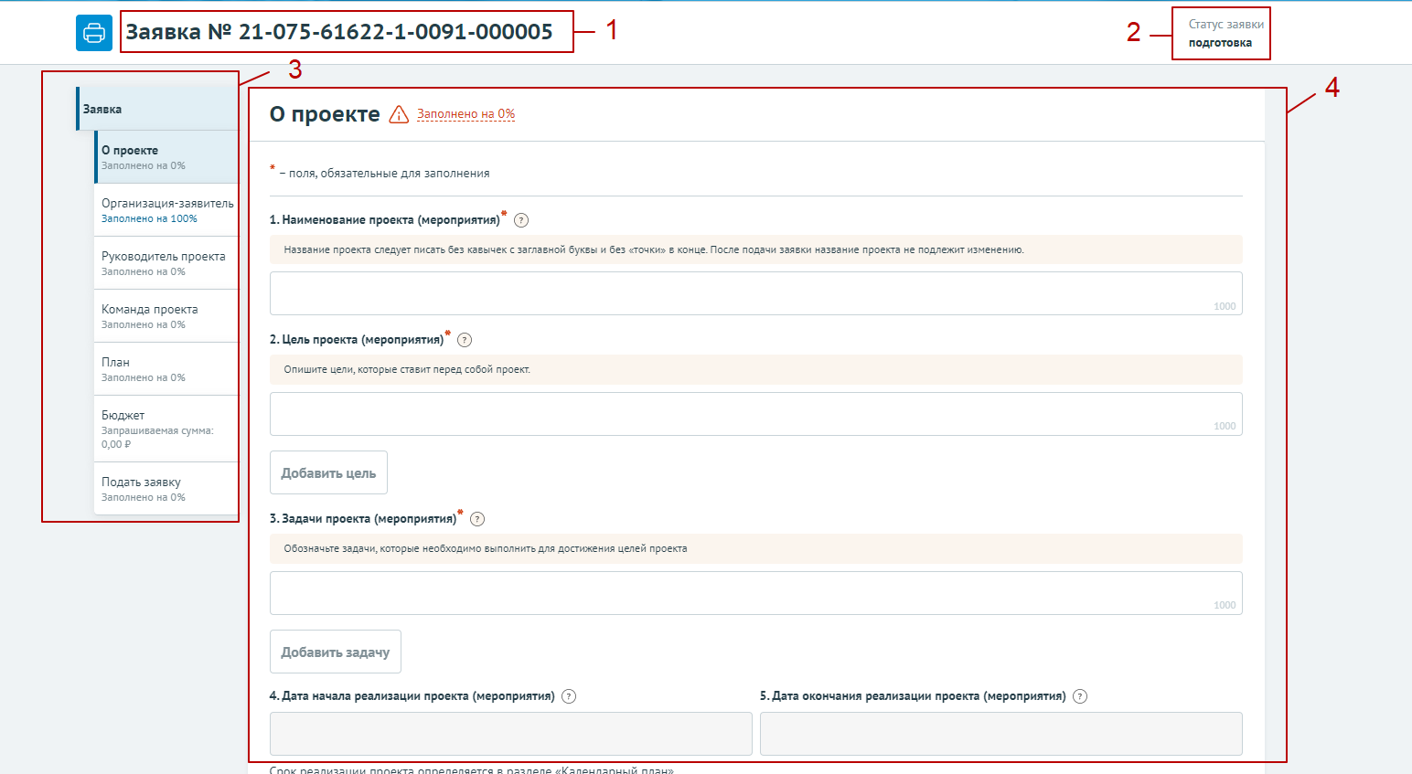
Рисунок 25. Страница заявки
Примечание! Шаблон заявки формируется Организатором отборов и представляет из себя несколько структурированных страниц. В зависимости от настроек отбора, а также типа субъекта экономической деятельности боковое меню, количество секций и поля секций для заполнения могут отличаться.
Важно! В руководстве отражены самые базовые рекомендации по ее заполнению.

Секция «О проекте»
Заполнение заявки начинается с раздела «О проекте» сверху вниз по пунктам. Обязательные для заполнения поля отмечены звёздочкой (*). Большинство полей имеют подсказки, для того чтобы свернуть/ развернуть подсказку необходимо нажать на иконку «Вопрос» (Рисунок 26).
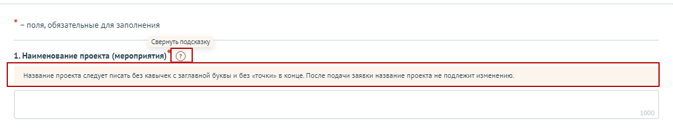
Рисунок 26. Подсказки
В случае, когда необходимо ввести дополнительные данные, для которых нет полей в форме, дополнительные поля следует добавить в форму самостоятельно. Этот функционал доступен, если рядом с полем находится кнопка «Добавить» (Рисунок 27).
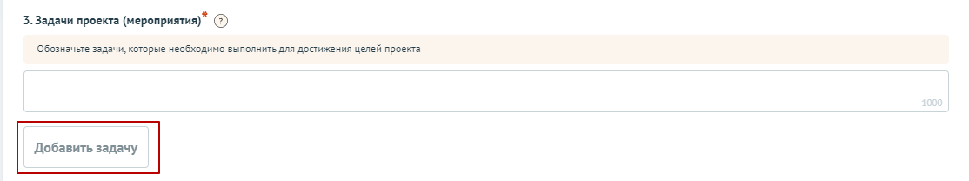
Рисунок 27. Кнопка «Добавить»
Для добавления поля или блока необходимо, заполнить первое поле и только после этого нажать на активную кнопку «Добавить» – после этого в форме ниже добавится пустое поле или блок для заполнения (Рисунок 28).
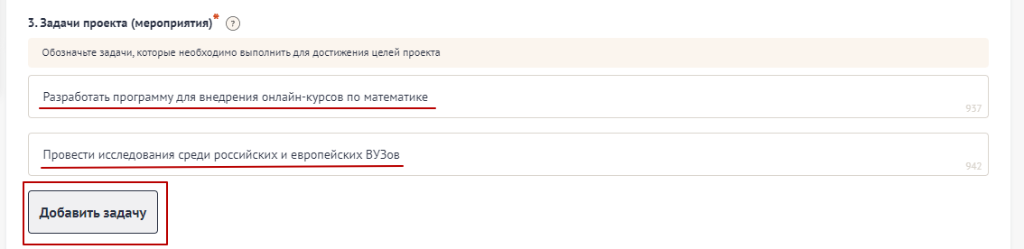
Рисунок 28. Активная кнопка «Добавить»
В случае, когда необходимо добавить файл, необходимо воспользоваться полем загрузки. Для этого необходимо нажать дважды на поле, и в открывшемся диспетчере загрузки выбрать необходимый файл (Рисунок 29).
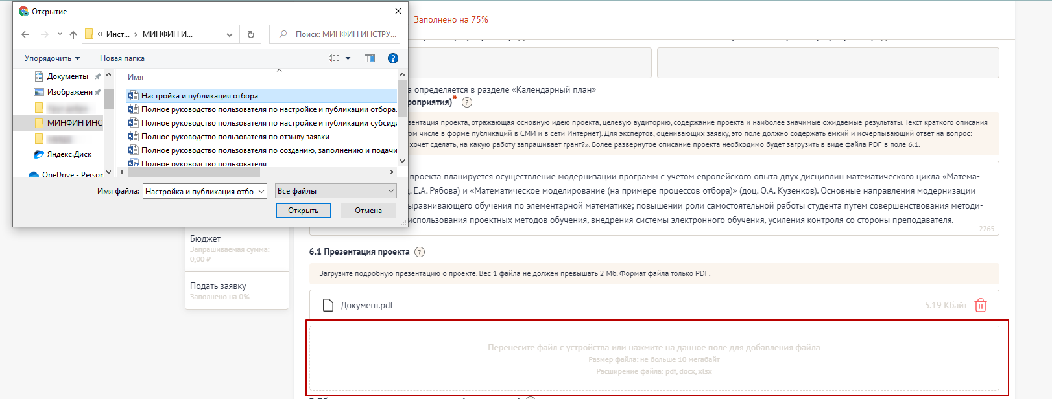
Рисунок 29. Диспетчер загрузки
Также добавить файл можно способом перетаскивания. Способ реализуется путём «захвата» (нажатием и удержанием левой кнопки мыши) отображаемого на устройстве файла, и перемещении его в поле загрузки (Рисунок 30).
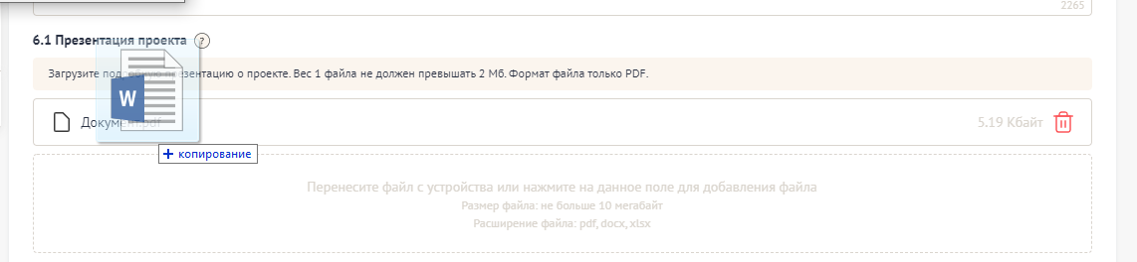
Рисунок 30. Перетаскивание файла в поле загрузки
После того как файл загружается в поле, в поле отображается название файла с указанием расширения файла (при клике на него файл автоматически скачивается на устройство), размер файла и иконка «Удалить файл» (Рисунок 31).
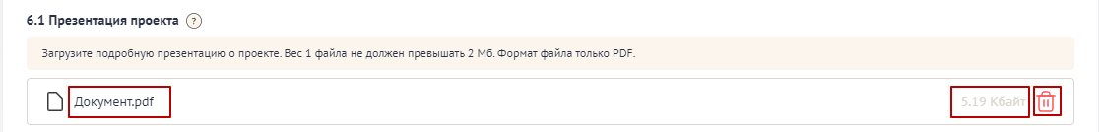
Рисунок 31. Загруженный файл
При попытке загрузить неверный формат файла или с большим рекомендованного размером, появится сообщение об ошибке, нажатие на иконку «Крестик», удаляет неверный файл (Рисунок 32).
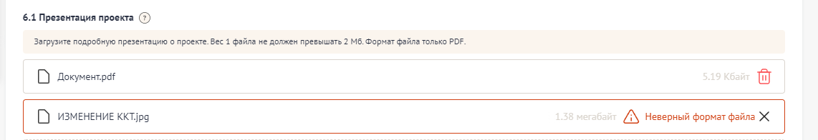
Рисунок 32. Неверное расширение файла

Секция «Организация-заявитель»
Особенность секции «Организация-заявитель», в том, что все обязательны поля в этой секции заполняются автоматически данными из Единого государственного реестра юридических лиц (далее — ЕГРЮЛ) или из Единого государственного реестра индивидуальных предпринимателей (далее — ЕГРИП), в зависимости от выбранного профиля. Заполнять и редактировать в этой секции можно только необязательные поля. Время наполнения полей данной секции сведениями ЕГРЮЛ/ЕГРИП может занимать некоторое время.
Во время заполнения данными происходит автоматическая проверка организации (в зависимости от типа экономической деятельности):
- проверка на наличие заявителя в реестре дисквалифицированных лиц;
- проверка, является ли заявитель иностранным юридическим лицом;
- проверка заявителя на предмет прохождения процедуры ликвидации;
- проверка заявителя на предмет прохождения процедуры реорганизации;
- проверка заявителя на предмет приостановки деятельности в порядке, предусмотренном законодательством Российской Федерации;
- проверка заявителя на предмет прекращения деятельности в качестве индивидуального предпринимателя;
- проверка заявителя на предмет наличия задолженностей по налогам, сборам, страховым взносам, пеням, штрафам, процентам, подлежащим уплате в соответствии с законодательством Российской Федерации о налогах и сборах;
- проверка заявителя на наличие просроченной задолженности перед бюджетом Российской Федерацией.
Данные по итогам автоматической проверки по мере поступления отображаются в виджете (Рисунок 33).
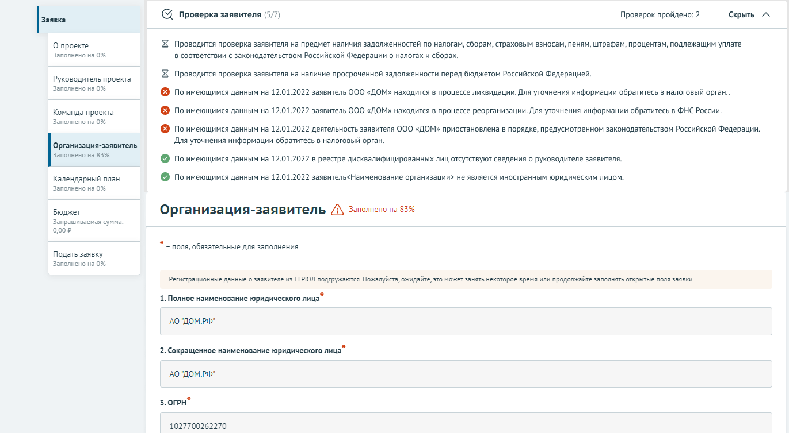
Рисунок 33. Виджет автоматической проверки

Секция «Календарный план»
В секции «Календарный план» указываются мероприятия, которые планируется провести в рамках проекта.
Мероприятия календарного плана — это и есть реализация проекта.
При заполнении секции необходимо сперва заполнить даты в полях «Дата начала реализации проекта» и «Дата окончания реализации проекта». Даты вносятся в формате ДД.ММ.ГГГГ вручную или выбором даты в календаре, после нажатия на иконку «Календарь» внутри поля (Рисунок 34).
Примечание. Так заполняются все поля содержащие даты.
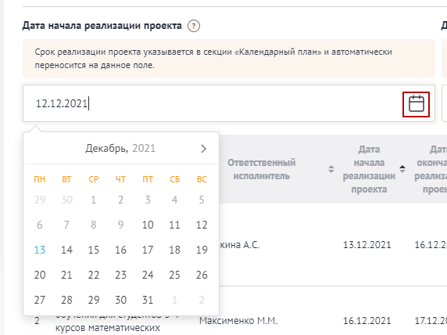
Рисунок 34. Заполнение полей с датой
После заполнения полей, активируется кнопка «Добавить мероприятия». Для внесения данных по мероприятиям необходимо нажать на неё. Откроется модальное окно «Добавление мероприятия» (Рисунок 35).
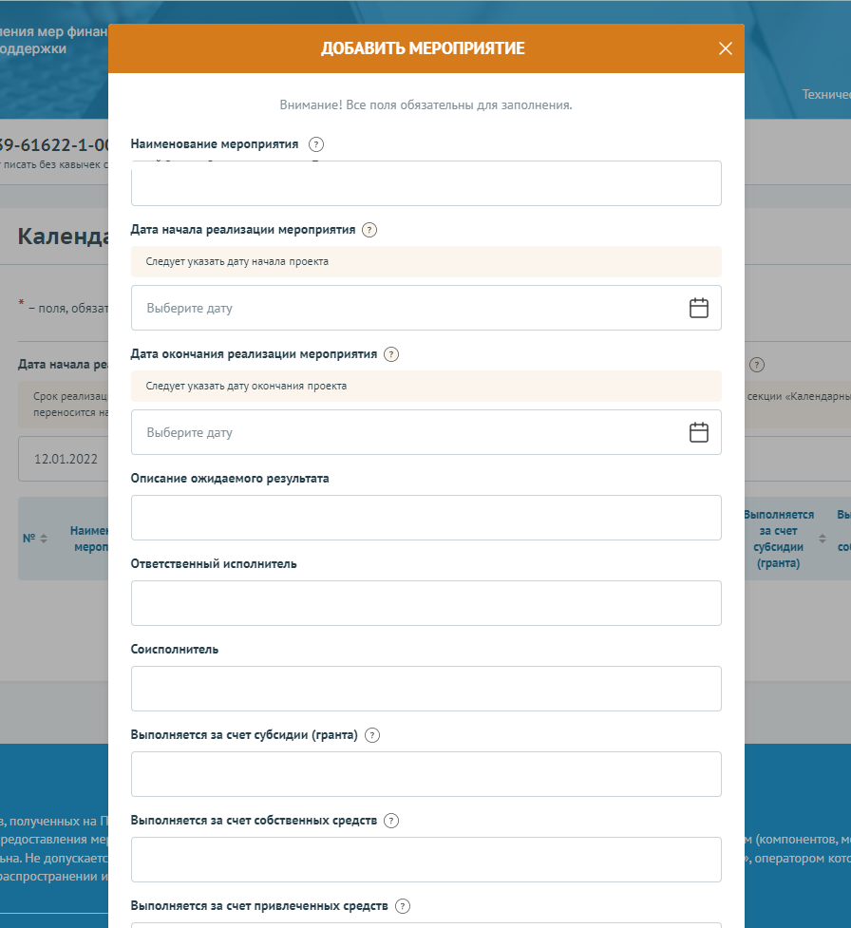
Рисунок 35. Модальное окно «Добавить мероприятие»
Модальное окно «Добавить мероприятие» состоит из полей:
- «Описание ожидаемого результата» — вводится вручную;
- «Наименование мероприятия» — вводится вручную;
- «Дата начала» — выбирается или вводится значение в формате ДД.ММ.ГГГГ;
- «Дата окончания» — выбирается или вводится значение в формате ДД.ММ.ГГГГ;
- «Ответственный исполнитель» — вводится вручную.
- «Выполняется за счет средств субсидии (гранта)» — указывается признак «да» / «нет»;
- «Выполняется за счет собственных средств» — указывается признак «да» / «нет».
После заполнения полей для сохранения и отображения внесённых данных необходимо нажать на кнопку «Сохранить», нажатие на иконку «Крестик» или кнопку «Отменить» закрывает модальное окно, сохранения изменений не происходит.
Будет запущен процесс проверки заполненности полей:
- если какое-то поле заполнено не было, то оно будет подсвечено красным;
- если все поля были заполнены, мероприятие будет успешно добавлено в таблицу (Рисунок 36).
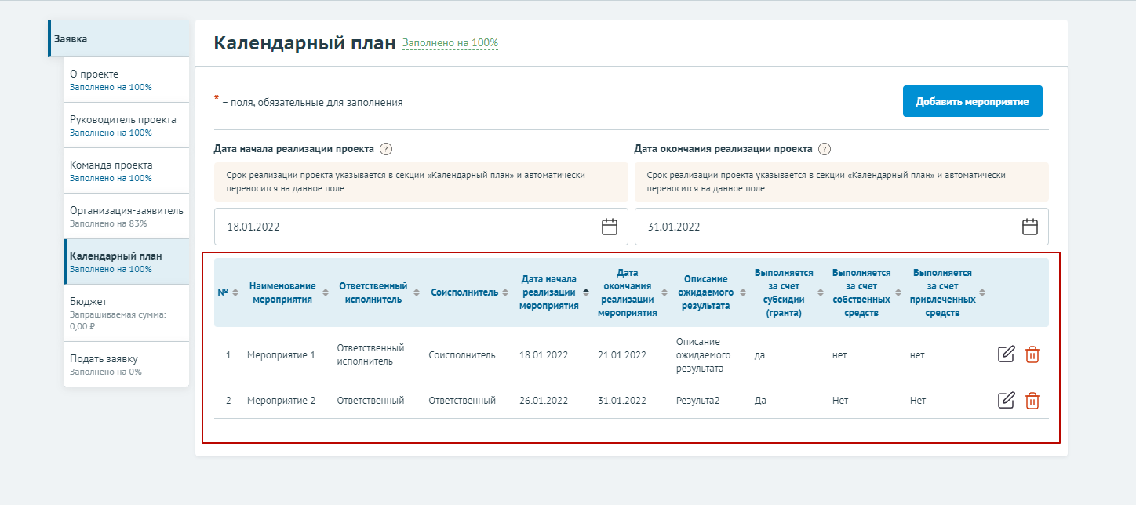
Рисунок 36. Таблица мероприятий
В строке мероприятия есть иконки «Редактировать» и «Удалить» (Рисунок 37).
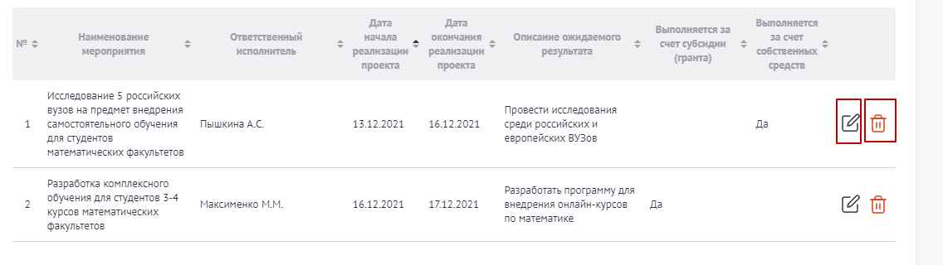
Рисунок 37. Иконки «Редактировать» и «Удалить»
При нажатии на иконку «Редактировать» открывается модальное окно «Редактировать мероприятие» с аналогичными полями, что и у модального окна «Добавить мероприятие». При нажатии на иконку «Удалить», появляется модальное окно «Удалить мероприятие», где необходимо подтвердить свои действия нажатием на кнопку «Удалить» (Рисунок 38). Нажатие на иконку «Крестик» или кнопку «Отменить» закрывает модальное окно, удаления не происходит.
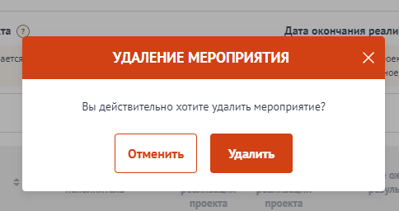
Рисунок 38. Модальное окно «Удалить мероприятие»
Примечание. В секции реализована проверка дат мероприятия — при изменении «Дата начала реализации проекта» и «Дата окончания реализации проекта» подсвечиваются ошибочные даты мероприятия в таблице.

Секция «Бюджет»
Под заголовком секции отображается виджет, в котором автоматически отображается суммированное значение из статей бюджета:
- Общий объем затрат на реализацию проекта;
- Привлечённые средства;
- Собственные средства;
- Запрашиваемая сумма.
Максимально запрашиваемая сумма и порог софинансирования ограничены настройками отбора.
Количество и набор статей варьируется от настроек отбора.
Каждая статья представлена в виде таблицы. Статью бюджета можно скрыть, нажав на иконку «^» (Рисунок 39).
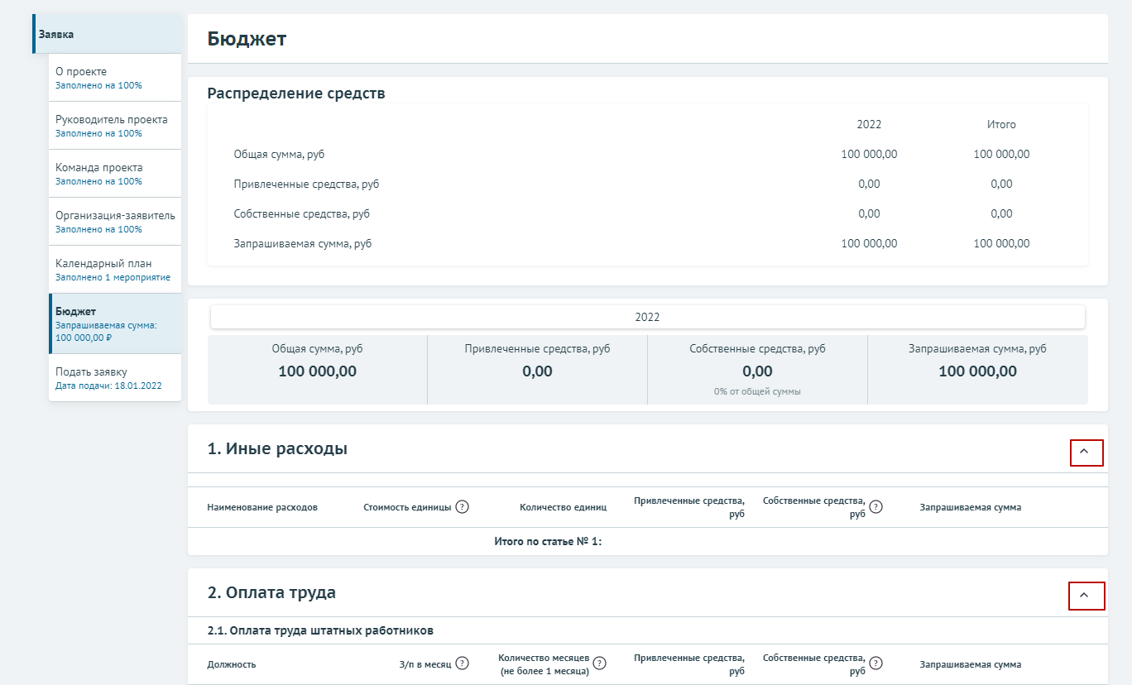
Рисунок 39. Скрытие / раскрытие информации по статье
В секции «Бюджет» предусмотрены подсказки для пользователя, которые выводятся, если навести курсор на иконку «Вопрос» (Рисунок 40).
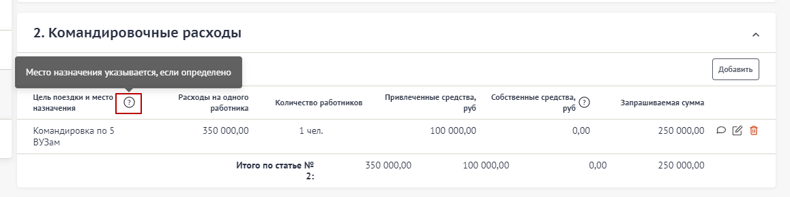
Рисунок 40. Подсказки
Для того чтобы внести данные для статьи/подстатьи, необходимо нажать на кнопку «Добавить».
В отрывшемся модальном окне «Добавление данных» необходимо заполнить все обязательные поля (Рисунок 41).
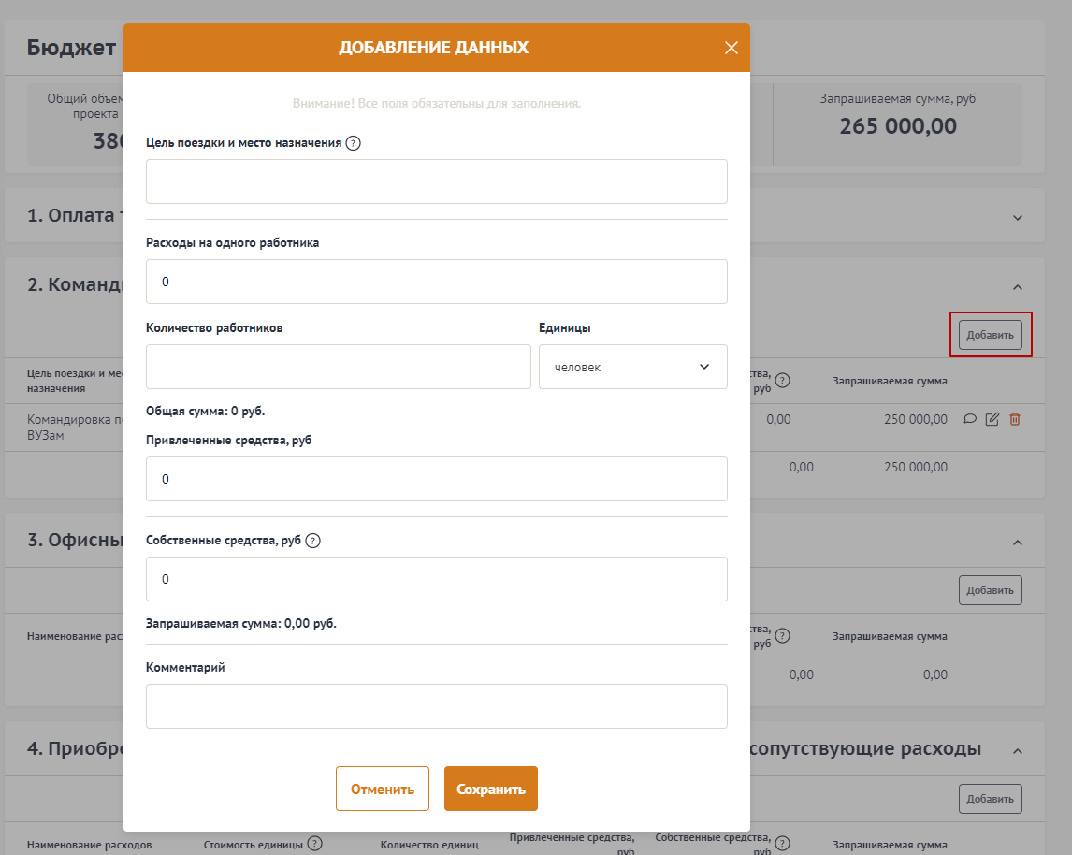
Рисунок 41. Модальное окно «Добавление данных»
Примечание. Строка «Общая сумма» рассчитывается автоматически <Расход на одного> * <Количество>. Строка «Запрашиваемая сумма» рассчитывается автоматически <Расход на одного> * <Количество> - <Софинансирование>.
После заполнения полей, для сохранения внесённых данных необходимо нажать на кнопку «Сохранить», нажатие на иконку «Крестик» или кнопку «Отменить» закрывает модальное окно, сохранения изменений не происходит.
Будет запущен процесс проверки заполненности полей:
- если какое-то поле заполнено не было, то оно будет подсвечено красным;
- если все поля были заполнены, мероприятие будет успешно добавлено в таблицу (Рисунок 42).
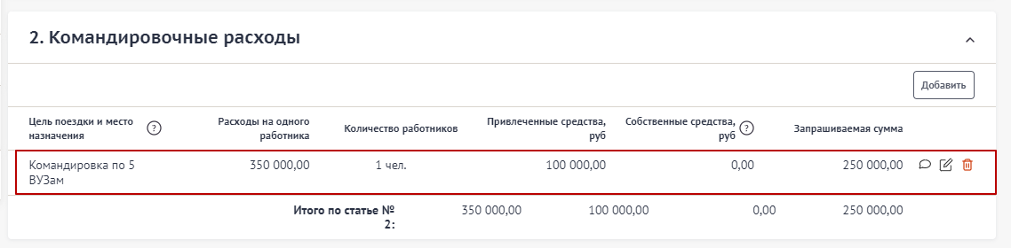
Рисунок 42. Таблица статьи бюджета
В строке каждого внесённого расхода есть иконки:
- «Комментарий» — включает просмотр добавленного комментария;
- «Редактирование» — вызывает модальное окно внесения данных;
- «Удалить» — удаление расхода.
После добавления хотя бы одного расхода, в таблице в строке «Итого по статье» автоматически суммируются указанные значения.

Секция «Подать заявку»
После того как были заполнены все секции заявки, необходимо проверить заполненность обязательных полей. В каждой секции (кроме секции «Бюджет») рядом с наименованием есть показатель в процентах (Рисунок 43), только при показателе 100% — все обязательные поля заполнены.
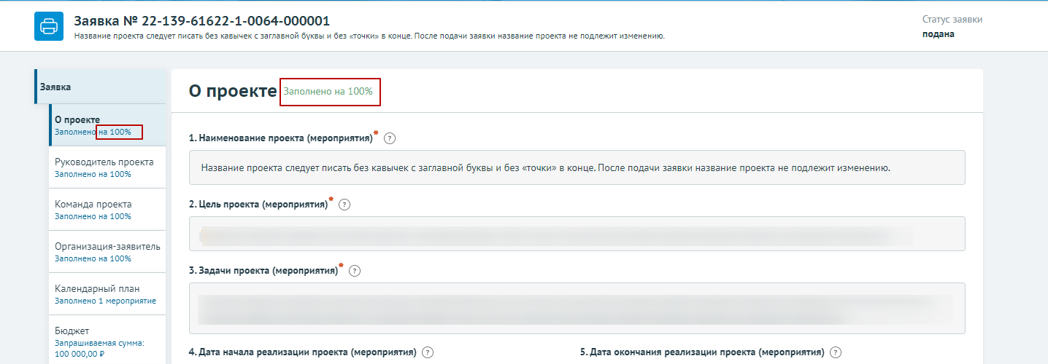
Рисунок 43. Показатель заполненности обязательных полей
Если у секции показатель меньше 100%, необходимо перейти в эту секцию и сверху у наименования нажать на кнопку с процентами. После этого все незаполненные обязательные поля будут обведены красным, а заполненные — зелёным (Рисунок 44).
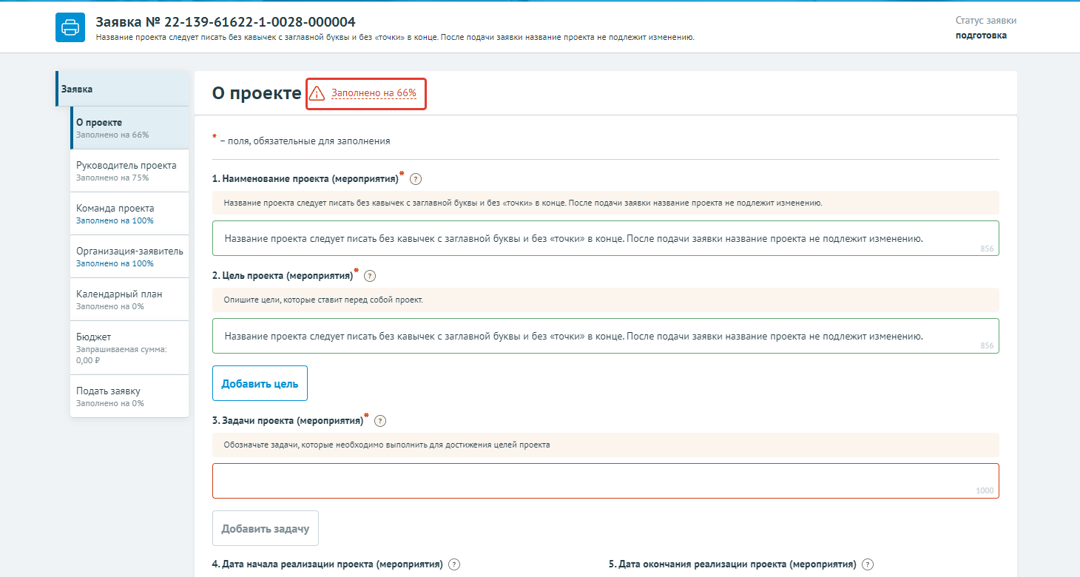
Рисунок 44. Отображение незаполненных полей
При переходе в последнюю секцию «Подать заявку» запускается автоматическая проверка по всем секциям на заполненность и ошибки (Рисунок 45).
Проверка на заполненность полей и заполненность секции «Бюджет» являются блокирующими, без внесения изменений и проверки с положительным результатом кнопка «Подать заявку» недоступна.
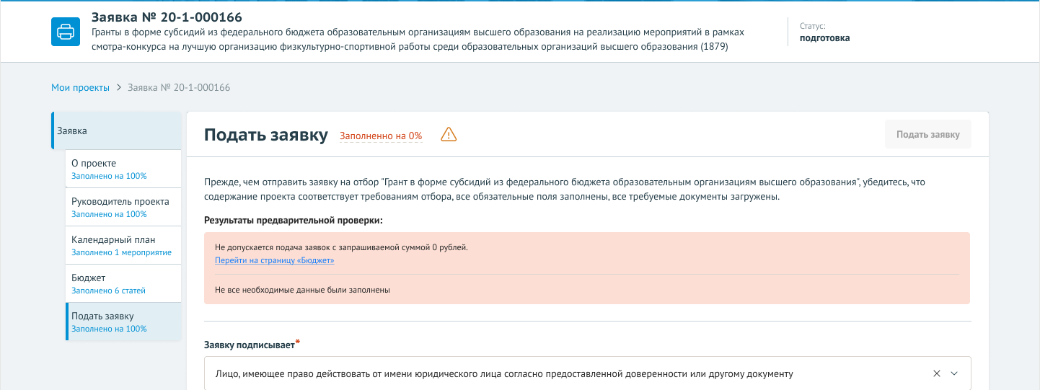
Рисунок 45. Результаты предварительной проверки
Примечание. Во время заполнения заявки все вносимые данные сохраняются автоматически.
- ПОДАЧА ЗАЯВКИ
После того, как по результатам автоматической проверки не будет блокирующих сообщений необходимо в поле «Заявку подписывает» выбрать кто подписывает заявку (Рисунок 46):
- «Лицо, имеющее право без доверенности действовать от имени участника отбора»;
- либо «Лицо, действующее по доверенности».
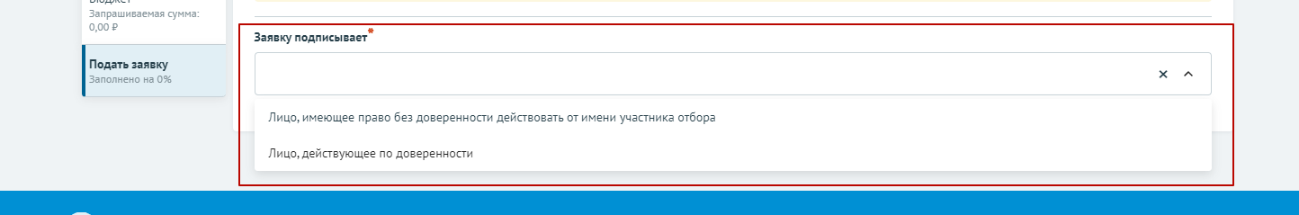
Рисунок 46. Выбор подписанта заявки
Необходимо отметить, что подписание заявки осуществляется:
усиленной квалифицированной электронной подписью руководителя участника отбора или уполномоченного им лица (на основании доверенности) для участников отбора юридических лиц и индивидуальных предпринимателей;
простой электронной подписью подтвержденной учетной записи физического лица в ЕСИА либо усиленной квалифицированной электронной подписью (при наличии) для участников отбора физических лиц.

Подписание заявки без доверенности
При выборе «Лицо, имеющее право без доверенности действовать от имени участника отбора» активируется кнопка «Подать заявку» (Рисунок 47).
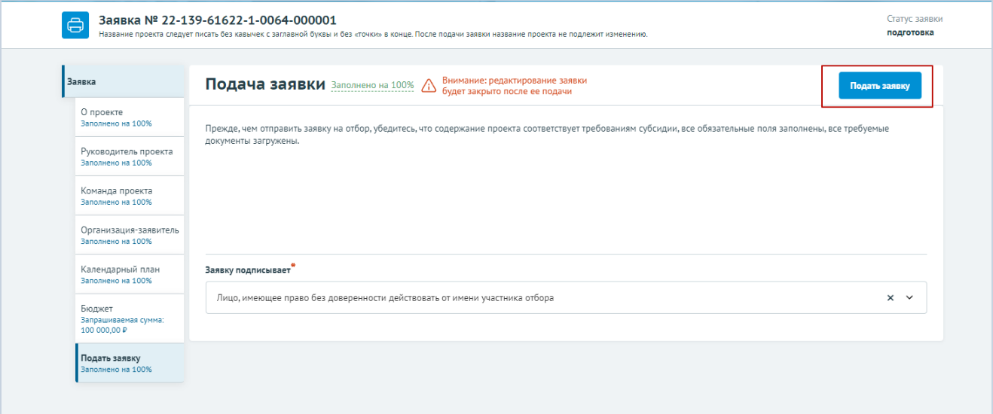
Рисунок 47. Кнопка «Подать заявку»
Если проект заявки на отбор необходимо подписать КЭП (усиленная квалифицированная электронная подпись), то после нажатия на кнопку «Подать заявку» отроется модальное окно «Документ для подписи» (Рисунок 48).
В модальном окне две вкладки:
- «Визуализация документа» – отображает сформированный PDF-документ;
- «Подписываемые данные» – отображает сформированный XML-документ.
Если форма заполнена корректно – вы увидите готовый документ в режиме просмотра. Для печати нажмите на кнопку с изображением принтера (1). Кнопка с изображением документа (2) позволит скачать весь сформированный документ (Рисунок 48).
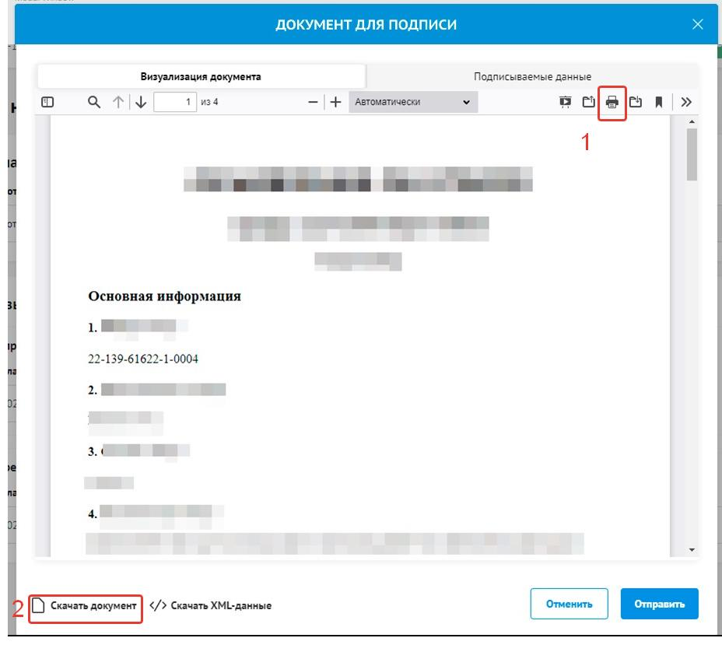
Рисунок 48. Модальное окно «Документ для подписи»
Далее необходимо в окне выбрать актуальный сертификат и в его карточке нажать на кнопку «Создать подпись» (Рисунок 49).
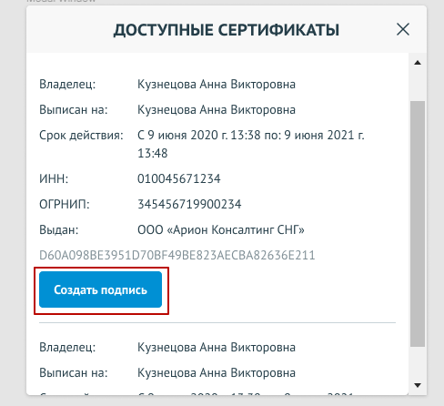
Рисунок 49. Окно «Доступные сертификаты»
Важно! Сертификат ключа подписи должен быть предварительно установлен средствами «Крипто Про».
После этого проект заявки автоматически переходит в статус «Подана».
На странице секции «Подать заявку» отображается строка с подписанным документом.
Если проект заявки на отбор достаточно подписать ЭП (простой электронной подписью), то достаточно лишь нажать кнопку «Подать заявку».
В модальном окне «Отправка заявки» необходимо подтвердить свои действия, нажатием на кнопку «Да».
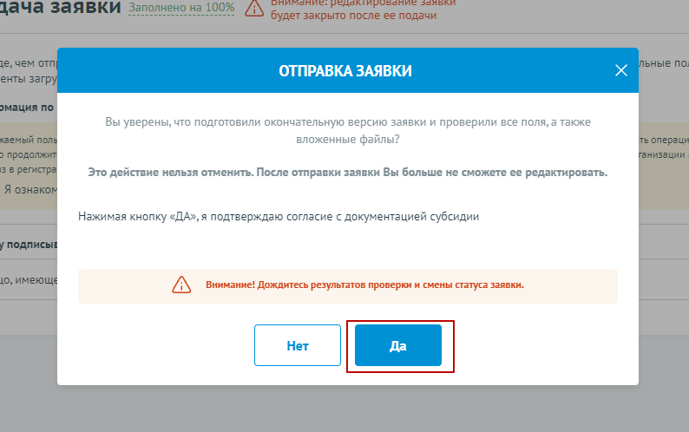
Рисунок 50. Окно «Доступные сертификаты»
Важно! После этого, внесение изменений в заявку становится невозможным!
После подписания проект заявки автоматически переходит в статус «Подана».
Изменение статуса поданной заявки можно отслеживать в списке всех проектов пользователя «Мои заявки», а также на самой странице заявки (Рисунок 51) – в правой части заголовка (1), в секции «Подача заявки» отображается дата подачи (2).
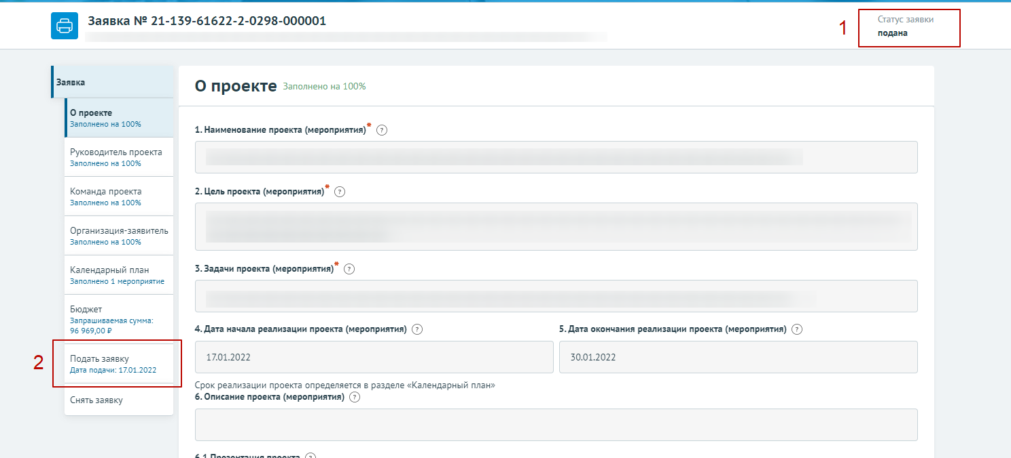
Рисунок 51. Окно «Доступные сертификаты»

Подписание заявки с доверенностью
При выборе значения «Лицо, действующее по доверенности», появляются дополнительные поля для заполнения и поле для загрузки документов, подтверждающие право уполномоченного лица действовать от имени юридического лица (Рисунок 52).
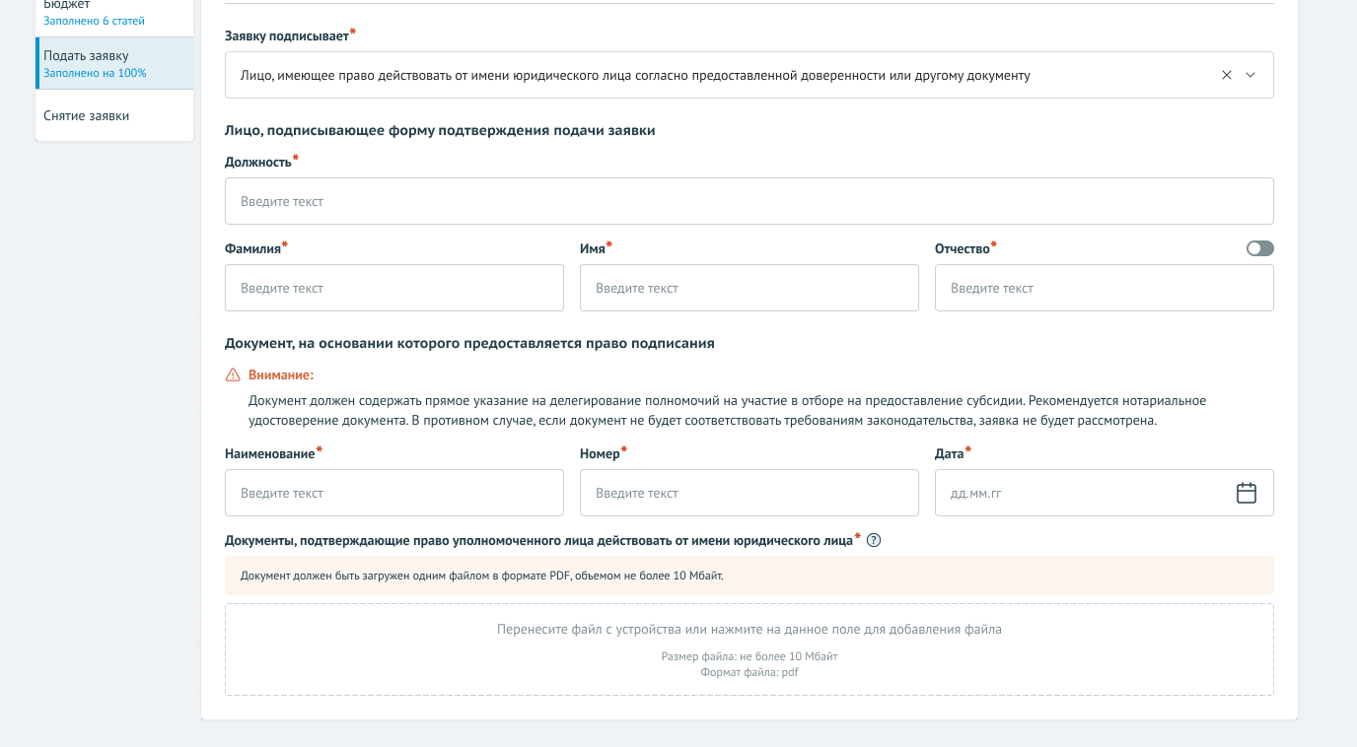
Рисунок 52. Поля для заполнения когда проект заявки подписывает лицо, действующее по доверенности
После заполнения полей и загрузки документов активируется кнопка «Подать заявку».
Остальные действия повторяют описанные выше в п.п. 5.1
- СТРАНИЦА МОИ ЗАЯВКИ
Все созданные на Портале заявки после создания отображаются на странице «Мои заявки». Для перехода на страницу «Мои заявки» необходимо вызвать всплывающее меню наведением курсора мыши на аватар в верхнем правом углу. В появившемся меню выбрать пункт «Мои заявки» (Рисунок 53).
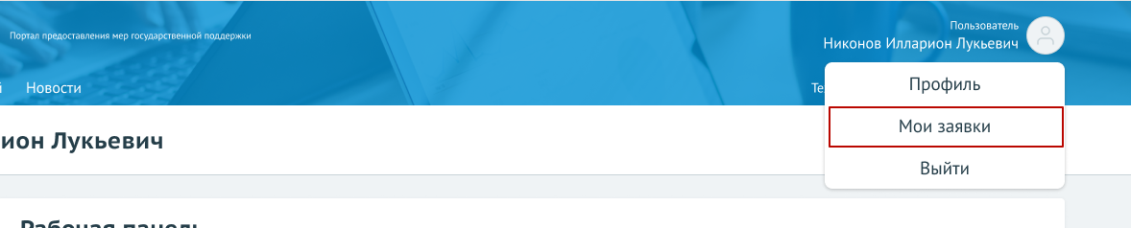
Рисунок 53. Пункт меню «Мои заявки»
Страница «Мои заявки», содержит в себе реестр созданных на Портале заявок в виде таблице с колонками:
- «Номер заявки» – уникальный номер задается автоматически при создании заявки;
- «Статус» – отображается статус заявки, может быть:
  - подготовка;
  - подана;
  - отозвана;
  - на рассмотрении;
  - допущена;
  - не допущена;
  - поддержана;
  - не поддержана.
- «Наименование проекта» – отображаются данные внесённые при заполнении заявки в секции «О проекте»;
- «Наименование организации» – отображаются данные автоматически загруженные при создании заявки;
- «Запрашиваемая сумма» – отображаются данные внесённые при заполнении заявки в секции «Бюджет»;
- «Дата создания» – отображается дата, кода была создана заявка;
- иконка «Удалить» – удалить возможно только заявку, которая находится в статусе «подготовка», в остальных случаях заявку возможно только отозвать (Рисунок 54).
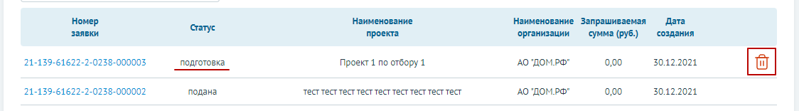
Рисунок 54. Удалить заявку в статусе «подготовка»
Важно! После удаления заявки ее невозможно восстановить.
Для того чтобы перейти на страницу проекта заявки необходимо нажать на номер заявки.

